ДЕПАРТАМЕНТ КУЛЬТУРЫ ВОРОНЕЖСКОЙ ОБЛАСТИ
ГОСУДАРСТВЕННОЕ БЮДЖЕТНОЕ УЧРЕЖДЕНИЕ КУЛЬТУРЫ
ВОРОНЕЖСКОЙ ОБЛАСТИ
«ВОРОНЕЖСКАЯ ОБЛАСТНАЯ УНИВЕРСАЛЬНАЯ НАУЧНАЯ
БИБЛИОТЕКА ИМ. И.С. НИКИТИНА»

Научно-методический отдел

ЕСТЬ В ПАМЯТИ СЛОВО «ПОБЕДА»:
роль публичных библиотек в сохранении
исторической памяти народа

(Сборник материалов заочной региональной конференции,
посвящённой 70-летию Победы
в Великой Отечественной войне 1941–1945 гг.)

Воронеж
ВОУНБ им. И.С. Никитина
2015

ББК
Е-86

Печатается по решению редакционно-издательского
Совета ВОУНБ им. И.С. Никитина

Редакционный совет:
Л.М. Смирнова – председатель,
О.Б. Калинина, Н.С. Лучникова,
Ю.М. Нененкова, Л.М. Символокова

Составитель: О.А. Марченко

Е-86 Есть в памяти слово «Победа»: роль публичных библиотек в сохранении исторической памяти народа (Сборник материалов заочной региональной конференции, посвящённой 70-летию Победы в Великой Отечественной войне 1941–1945 гг.) / Воронеж. обл. универс. науч. б-ка им. И.С. Никитина ; сост.: О.А. Марченко. – Воронеж : ВОУНБ им. И.С. Никитина, 2015. – 75с.

В сборнике представлены материалы региональной заочной конференции «Есть в памяти слово «Победа»: роль публичных библиотек в сохранении исторической памяти народа», проведенной научно-методическим отделом Воронежской областной универсальной научной библиотеки им. И.С. Никитина. Конференция посвящена юбилейной дате – 70-летию Победы в Великой Отечественной войне.
Издание адресовано библиотечным работникам публичных и школьных библиотек.

©ВОРОНЕЖСКАЯ ОБЛАСТНАЯ УНИВЕРСАЛЬНАЯ
НАУЧНАЯ БИБЛИОТЕКА ИМЕНИ И.С. НИКИТИНА, 2015

От составителя
В соответствии с Указом Президента Российской Федерации от 25.04.2013 № 417 «О подготовке и проведении празднования 70-й годовщины Победы в Великой Отечественной войне 1941–1945 годов», распоряжением Правительства Российской Федерации от 02.01.2014 № 1-р (ред. от 29.04.2014) «Об утверждении плана основных мероприятий по подготовке и проведению празднования 70-й годовщины Победы в Великой Отечественной войне 1941–1945 годов» и планом основных мероприятий, посвященных 70-летию Победы советского народа в Великой Отечественной войне 1941–1945 гг, в государственных учреждениях культуры и искусства Воронежской области научно-методическим отделом Воронежской областной универсальной библиотеки им. И.С. Никитина проведена региональная заочная конференция «Есть в памяти слово «Победа»: роль публичных библиотек в сохранении исторической памяти народа», посвященная 70-летию Победы в Великой Отечественной войне 1941–1945 гг. В период подготовки и празднования юбилея Победы, патриотическое воспитание граждан в библиотеках приобретает особую актуальность. Необходимо сохранить историческую память о Великой Отечественной войне, отдать дань благодарности за героический подвиг в Великой Отечественной войне живым ветеранам войны и трудового фронта. Муниципальные библиотеки Воронежской области активно работают в данном направлении, используя современные формы и методы библиотечной деятельности. В издании собраны материалы конференции, где представлен опыт работы библиотек Аннинского, Бобровского, Кантемировского, Поворинского, Подгоренского, Семилукского и Эртильского районов по военно-патриотическому воспитанию в связи с юбилейной датой Великой Победы.

Память сердца

Зуева Е.Н.,
заведующая методико-библиографическим отделом
МКУ «Аннинская центральная библиотека
им. Е.П. Ростопчиной»

В отечественной истории есть события и даты, перед которыми и спустя много лет благодарные потомки склоняют головы, их сердца наполняются гордостью за своё Отечество. Несомненно, одним из таких событий является День Победы.
МКУ «Аннинская центральная библиотека им. Е.П. Ростопчиной» накоплен большой опыт работы по военно-патриотическому воспитанию подрастающего поколения, который, возможно, будет востребован нашими коллегами из других библиотек.
Нельзя не согласиться с тем, что наши дети не так уж много знают о войне. Это и хорошо и плохо одновременно. Хорошо – потому, что их миновало это горе. Плохо – так как нельзя забывать героев, отстоявших нашу свободу, независимость, жизнь. Поэтому в нашей библиотеке стали традиционными встречи учащихся с ветеранами Великой Отечественной войны. Каждый год 9 мая на тематические вечера («Не умолкнет во мне война», «Вспомним мы походы, и былые годы…» и др.) мы приглашаем наших земляков, участников войны, которые делятся со школьниками рассказами о своём прошлом, о боевых товарищах, о мужестве и героизме нашего народа. Юношей и девушек поражает то, что ветеранам в годы военного лихолетья было всего по 17–18 лет. И уже совсем другими глазами они смотрят на события той далекой грозной поры.
Совсем недавно не стало ветерана войны – Владимира Кузьмича Васютина. Владимир Кузьмич был частым гостем нашей библиотеки, ветерана знали не только в Аннинском районе, но и за его пределами. Владимир Кузьмич активно участвовал в общественной и культурной жизни посёлка Анна. Почти 20 лет он пел в хоре ветеранов войны и труда при районном Доме культуры. На библиотечных мероприятиях, посвящённых Великой Отечественной войне, школьники, затаив дыхание, слушали его истории. А он с дрожью в голосе рассказывал, как 18-летним мальчишкой его забрали на фронт. В составе 50-го отдельного мотоциклетного полка при Третьей танковой армии попал на знаменитую Орловско-Курскую дугу, участвовал в освобождении Украины, во взятии Берлина и освобождении чехословацкой столицы – Праги. Сколько было пролито крови на полях сражений, сколько потеряно боевых товарищей! А когда школьники спрашивали Владимира Кузьмича о том, было ли страшно в бою, он отвечал: «Нет. Страха не было. Ведь мы защищали свою землю и Родину». В заключение таких встреч ветеран всегда исполнял свои любимые песни: «Катюша», «Ехал я из Берлина», «Бери шинель, пошли домой» и другие.
Владимир Кузьмич Васютин награжден орденом Отечественной войны II степени медалями «За отвагу», «За взятие Берлина», «За освобождение Праги» и другими наградами, а также медалью «За доблестный труд». В память об этом замечательном человеке МКУ «Аннинская центральная библиотека им. Е.П. Ростопчиной» выпустила методико-библиографический указатель «Помнит сердце, не забудет никогда…». На первой странице – стихи аннинского поэта Анатолия Тимашова «Ветераны войны». Далее следует биография ветерана, записанная с его слов, сопровождаемая фотографиями из архива библиотеки. К изданию приложен диск с сольным концертом Владимира Кузьмича. Несколько экземпляров указателя передано в дар детям Васютина.
К сожалению, время в своем движении вперёд неумолимо. Ветеранов с каждым годом остается всё меньше. И поэтому в своей работе мы нередко используем аудиозаписи их голосов, фотоматериалы. А на встречи с читателями приходят дети и внуки тех, кого уже не вернешь.
Особую эмоциональную атмосферу создают нетрадиционные выставки, разнообразные по форме и содержанию, которые проводит в апреле-мае отдел обслуживания МКУ «Аннинская центральная библиотека им. Е.П. Ростопчиной». Например, выставка-память «О родине, о мужестве, о славе» (к 70-летию освобождения Воронежа), выставка-панорама «Страницы истории» (ко Дню Победы) призваны максимально полно представить молодежи весь массив литературы о войне. Атрибутика в оформлении выставочного пространства также имеет большое значение. Поэтому наряду с книгами в выставочном пространстве размещены экспонаты времен Великой Отечественной войны: каски, фляжки, пилотки и др. Здесь же – репродукции картин, плакаты о войне и тематические папки «Аннинцы в Великой Отечественной войне», «Навечно в памяти народной, посвященные героям-землякам: Спахову Ф.Я., Рубцову Г.А., Перевёрткину С.Н., Хорошилову С.И. и др. Надо отметить, что книги с этих выставок интересуют не только людей старшего поколения, но и молодежь. А краеведческими материалами, собранными библиографом нашей библиотеки, может воспользоваться каждый читатель. В библиотеке ведётся краеведческая картотека, в которой имеются разделы, содержащие информацию об аннинцах – героях Советского Союза, аннинцах – репрессированных в годы войны и др.
Неизгладимый след в душах ребят оставляют ставшие уже традиционными уроки памяти и мужества: «Обязаны помнить», «Память пылающего сердца», которые проводятся в декабре и приурочены ко Дню Героев Отечества. Много душевной теплоты, сопереживания, эмоций вложено в процесс организации и проведения этих мероприятий. Свидетельство тому – восторженные отзывы педагогов и учащихся. Исторический материал в сочетании с художественной литературой заставляет ребят переосмыслить нравственные ценности, мысленно анализировать свои поступки и сопоставить их с солдатскими подвигами. Сегодняшним подросткам и молодежи такие уроки просто необходимы. Они помогают приобщить юношество к изучению истории родного края, воспитывая на примерах героического прошлого.
Наша библиотека поддерживает постоянную связь с организациями, которые по роду своей деятельности занимаются патриотическим воспитанием подрастающего поколения: краеведческим музеем, районным Советом ветеранов войны и боевых действий, комитетом по делам молодежи. Аннинская телекомпания и газета «Аннинские вести» широко информируют население района о работе библиотеки в этом направлении. Вместе мы рассказываем землякам о людях, которые жили и живут рядом с
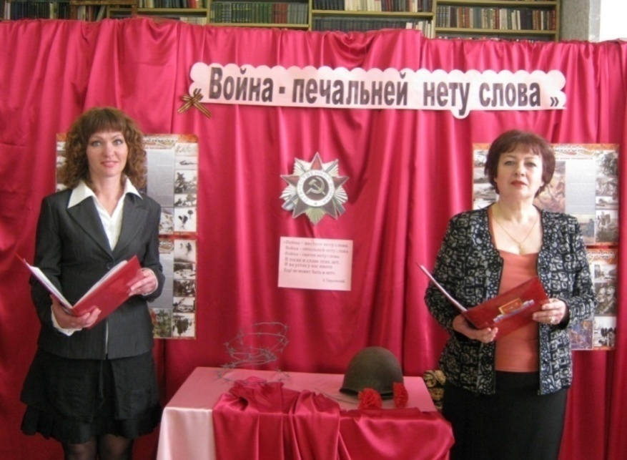нами – о тех, кто внес неоценимый вклад в общую Победу, но даже не расценивает свой героизм как подвиг.
Сильное впечатление на старшеклассников произвел литературно-музыкальный вечер «Война – печальней нету слова!». На мероприятии шел разговор о поэзии военных лет, о «порохом пропахнувших строках». Поэзия времен Великой Отечественной войны – совершенно поразительное явление. Строки поэтов военного времени нашли отклик и в душах поколения, вступившего в новый XXI век. Старшеклассники прочитали стихи О. Берггольц, Б. Окуджавы, Ю. Друниной, С. Щипачёва, С. Наровчатова. А ведущие вечера Людмила Архипова и Людмила Хижченко рассказали о том, кем были поэты на войне, как сложилась их судьба, какое удивительное нематериальное наследие они оставили потомкам. В исполнении учащихся Аннинской детской школы искусств прозвучало несколько песен военных лет.
Не забывают в Аннинской библиотеке и о маленьких читателях. На праздник, посвящённый Дню Победы «Не забудем их подвиг великий…», отдел обслуживания детей пригласил воспитанников подготовительной группы МКДОУ Аннинский д/с№ 1. Юные посетители библиотеки узнали о том, какие подвиги
совершали солдаты и жители тыла во время войны, как жилось детям в военные годы. Надо было видеть серьёзные лица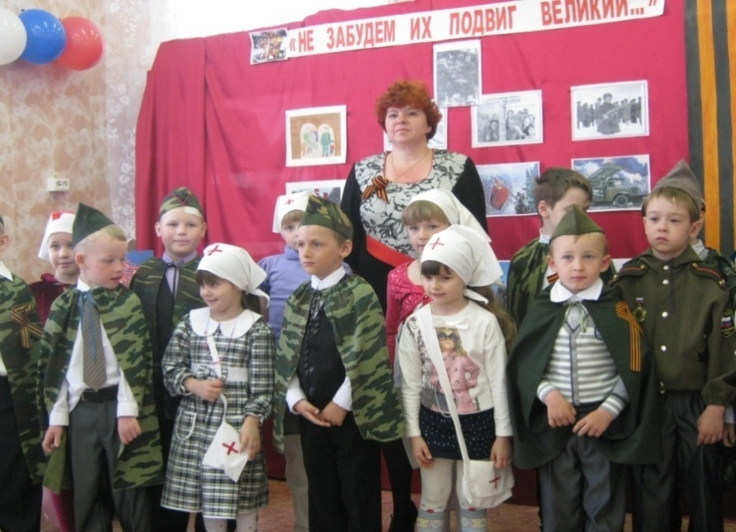 ребятишек, когда библиотекарь рассказывала о том, чем приходилось питаться в годы войны: хлеб из желудей, пареная свёкла, тыква, сушёные яблоки, груши.
Ребята с охотой приняли участие в конкурсах «Помоги раненому» и «Опасная разведка». Кроме того, они подготовили стихи о войне и танцы «Катюша», «Салют», «Яблочко». Детям очень понравились песни, которые любили петь солдаты в часы отдыха: «Тёмная ночь», «В землянке» (их исполнил хор девочек Аннинской детской школы искусств). А всенародно любимый хит «Пусть всегда будет солнце» пели всем залом.
Библиотека готовит блиц-опросы, анкетирование по теме «Великая Отечественная: 70 лет памяти». Являясь методическим центром для библиотек сельских поселений, методико-библиографический отдел МКУ «Аннинская центральная библиотека им. Е.П. Ростопчиной» планирует проведение районного семинара «Остается только память: работа библиотек Аннинского района к 70-летию Победы в Великой Отечественной войне». Цель семинара: популяризация и стимулирование деятельности библиотек по героико-патриотическому воспитанию молодёжи. В программе – консультации, обмен опытом, экскурсия в краеведческий музей.
Тема Великой Отечественной войны станет ведущей в работе нашей библиотеки в 2015 году: запланированы литературно-музыкальные вечера, уроки памяти, часы истории, военно-исторические викторины, беседы, конкурсы рисунков, посвящённые 70-летию Победы в Великой Отечественной войне.
Библиотекари, основываясь на фондах книжных и периодических изданий, на богатейшем архивном материале, расскажут детям о наших корнях, о нашем прошлом, о нашем долге и нашей памяти. Ведь память о войне волнует не только старшее поколение, но и молодых. Хочется верить, что наши дети будут верны чести, доблести, славе своих предков!

Бессмертна Победа, бессмертны её солдаты

Скрипова Н.А.,
заведующая методическим отделом
МКУК «Централизованная библиотечная система
Бобровского муниципального района»

Патриотизм – это не значит только одна любовь к своей родине.
Это гораздо больше. Это сознание своей неотъемлемости
от родины и неотъемлемое переживание вместе
с ней её счастливых и её несчастных дней.
А. Толстой

Одним из приоритетных направлений в работе Центральной районной библиотеки им. Е.Исаева Бобровского муниципального района является героико-патриотическое воспитание молодёжи. Тема патриотизма – одна из самых значимых и ярких в работе библиотеки. Основной воспитательной целью является формирование у подрастающего поколения любви к Отечеству, к своей истории, чувства гордости за свою страну, умение дорожить историческим наследием, рассказывающим о подвигах предков.
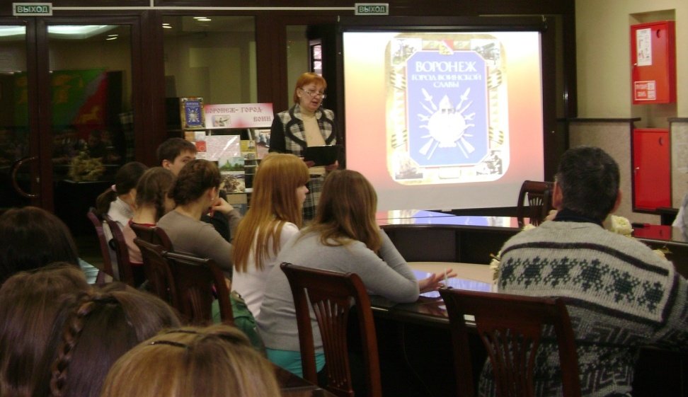Бесценным, поистине неисчерпаемым источником для пробуждения патриотических чувств является история Великой Отечественной войны. Она позволяет каждому лично соприкоснуться с великим подвигом старшего поколения, ведь история Великой Отечественной – это биография наших прадедов, воспоминания о фронтовых дорогах, сражениях, о героизме тружеников тыла. Память о войне трепетно хранится и передаётся из поколения в поколение: треугольники фронтовых писем, фотографии, боевые награды есть почти в каждой семье.
В 2015 году мы будем отмечать 70-летие Победы над фашистской Германией. Закономерна активизация культурно-просветительской работы в связи с грядущей годовщиной, как и закономерен тот факт, что чем дальше мы уходим от военного времени, тем больше внимания мы должны уделять увековечению этой даты в сердцах людей. Задача библиотеки – донести до подрастающего поколения мысль о том, что Великая Отечественная война явилась тяжелейшим испытанием для советских людей, это время потребовало массового героизма на фронте и в тылу, поистине всенародного подвига. Поэтому мужественному поколению военного времени необходимо отдавать должное, оказывать почести, а также государственную и человеческую поддержку.
Только на основе возвышающих чувств патриотизма и уважения к национальным святыням укрепляется любовь к Родине, появляется чувство ответственности за её могущество, честь и независимость, за сохранение материальных и духовных ценностей общества. Осуществление задачи по героико-патриотическому воспитанию подрастающего поколения возможно на примерах биографии участников Великой Отечественной войны, героев-земляков, которых в трудные годы войны объединяло общее – беззаветная готовность отдать жизнь за Родину. Подвиги, совершенные ими, войдут в века, будут всегда служить образцом несгибаемой воли, стойкости и храбрости.
Наша библиотека поддерживает постоянную связь с организациями, которые по роду своей деятельности занимаются патриотическим воспитанием подростков и молодёжи: краеведческим музеем, районным Советом ветеранов, Союзом ветеранов боевых действий. Широко информируют население о нашей работе в этом направлении и местные СМИ.
Формы деятельности Центральной районной библиотеки самые разнообразные: это литературные вечера, уроки мужества, тематические беседы, вечера памяти, встречи поколений, видеопрезентации, мультимедийные композиции.
Выступления, встречи молодежи с ветеранами Великой Отечественной и других войн, их рассказы о сражениях с врагом, о подвигах боевых друзей часто служат толчком к началу или активизации поисковой деятельности. В этой форме работы заключены огромные резервы повышения эффективности патриотического воспитания, так как она не просто знакомит подрастающее поколение с теми или иными фактами, событиями, но и раскрывает славную историю родного края и всей страны через судьбы конкретных людей
Героико-патриотическое воспитание молодого поколения немыслимо без краеведческой работы, которая приобщает юношество к истокам культуры, искусства, народного быта, истории «малой родины». Изучая родной край, его прошлое и настоящее, Центральная районная библиотека занимается непосредственно сбором и хранением краеведческих материалов, которыми может воспользоваться каждый читатель. И наша задача состоит в том, чтобы как можно большее количество пользователей обратились к накопленному в библиотеке материалу о земляках – участниках Великой Отечественной войны.
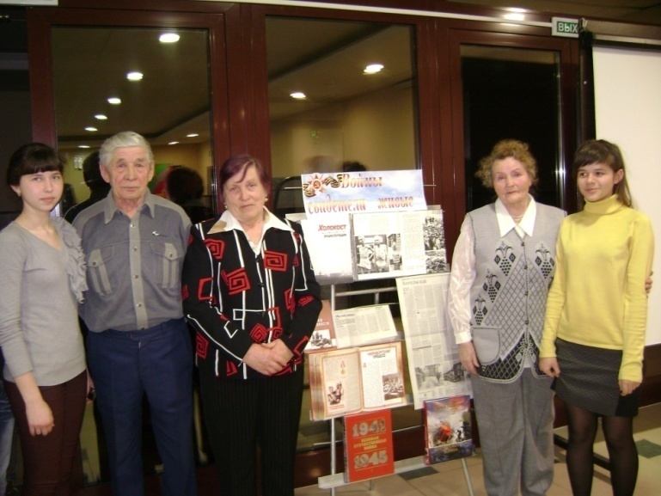Для достижения этих целей в библиотеке работают клубы «Краевед» и «Патриот». При активном участии членов клубов был собран уникальный цикл воспоминаний ветеранов Великой Отечественной войны и изданы два выпуска «Высок и свят их подвиг незабвенный». По памятникам Бобровского района создан путеводитель «Свое бессмертие вам Родина вручила и не забыты ваши имена».
В рамках заседаний клубов «Краевед» и «Патриот» был проведен комплекс мероприятий.
Вечер памяти «Воинская слава Воронежа» был посвящён Дню освобождения Воронежа от немецких захватчиков. Учащимся городских школ рассказали о тех 212 днях, когда в кварталах Воронежа бушевала война. Ребята увидели, каким был город после освобождения и каким он стал за пять послевоенных лет. Мероприятие сопровождалось видеопрезентацией.
На вечер-встречу «С болью в сердце вспоминая» были приглашены учащиеся городских школ и студенты училищ.
Вспоминая ужасы войны, разговор шел об убитых солдатах, военнопленных, массовых истреблениях мирных граждан. А ещё о безвинно пострадавших – детях. Ребята посмотрели отрывок из фильма о детском концлагере. Своими воспоминаниями поделились гости вечера – бывшие узники концлагерей А.М. Каверина, В.Т. Хромых, Н. С. Быкова. До глубины души тронул присутствующих их рассказ о проведенных в лагере днях.
Бесценным, поистине неисчерпаемым источником для воспитания патриотизма является история Великой Отечественной войны. Встречи с участниками этих событий позволяют донести до сердца каждого человека память о тех героических событиях, дают уникальную возможность каждому лично прикоснуться к великому подвигу старших поколений, наших отцов и дедов, прадедов.
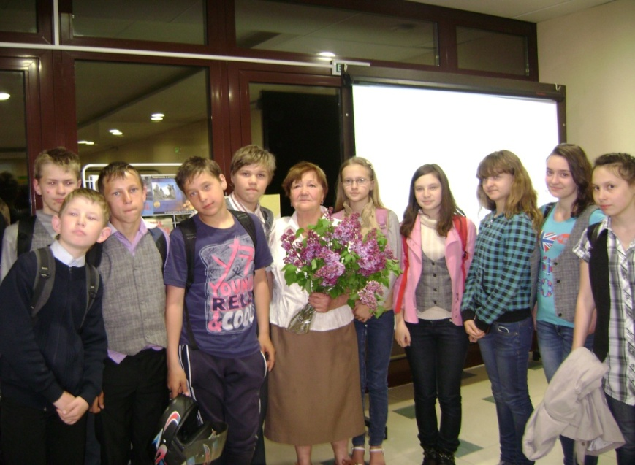Вечер-встреча с жителем блокадного Ленинграда «900 дней мужества», проведенный в Центральной районной библиотеке позволил подрастающему поколению встретиться с жительницей блокадного Ленинграда Людмилой Васильевной Татаевой, которая в войну была совсем маленькой девочкой.
Ребята задавали много вопросов: как люди выживали в этих суровых условиях, что поддерживало их моральный дух, как они работали и учились. Проникновенный рассказ Людмилы Васильевны вызвал у ребят чувство гордости за свой народ, за его героизм.
Районный конкурс чтецов «Мы гордимся тобою, Воронеж», посвященный 70-летию освобождения города Воронежа от фашистских захватчиков проводился в целях выявления и поддержки ребят, талантливых в жанре художественного слова, воспитания чувства патриотизма и гордости за родной край посредством обращения к лучшим образцам классической и современной поэзии. В конкурсе участвовало более 50 конкурсантов. Победителям стали 10 участников.
Все проведённые мероприятия для молодежи, безусловно, способствовали формированию гордости за наш народ, Родину, её героическую историю. Работники библиотеки отмечают возросший за последнее время спрос на литературу военной тематики.
Проходит время и вглубь времён уходит Победа. Но память о ней нужна и нынешнему, и будущим поколениям как яркий пример беззаветного служения народа своему Отечеству.
Разнообразие форм и методов работы нашей Центральной районной библиотеки им. Е. Исаева по патриотическому воспитанию подрастающего поколения эффективно воздействует на осмысление минувшего, способствует воспитанию уважения к прошлому нашего Отечества и формирует понимание патриотизма как неотъемлемого качества культурного человека. Активная деятельность библиотеки направлена на развитие исторического самосознания – составной части культуры современного человека.

Войны священные страницы навеки в памяти людской
( из опыта работы публичных библиотек Кантемировского муниципального района)
Гудко В.И.,
заведующая методико-библиографическим отделом
МКУК «Межпоселенческая библиотечная система»
Кантемировского муниципального района
Воронежской области

О минувшей войне необходимо знать всё.
Надо знать и чем она была,
с какой безмерной душевной тяжестью
были связаны для нас дни отступлений и поражений,
и каким безмерным счастьем была для нас Победа.
Надо знать и о том, каких жертв стоила война,
какие разрушения она принесла,
оставив раны и в душах людей и на теле земли.
К. Симонов

Огромное значение сохранению исторической памяти народа о Великой Отечественной войне придают библиотеки Кантемировского района. В преддверии празднования 70-летия Победы в Великой Отечественной войне работа библиотек по военно-патриотическому воспитанию заметно активизировалась, стала принимать более разнообразные формы и разностороннее содержание.
Всё чаще используется такая форма работы как акции. Так, в Митрофановской, Кантемировской, Касьяновской, Новомарковской и других библиотеках были успешно проведены акции «Как ты живешь, ветеран?». В мае 2014 года отдел обслуживания ЦРБ провел акцию «Ветеран!». Сотрудники библиотеки Н.Г. Бочкова, Н.В.Кулакова, Е.И. Грицаенко посетили ветеранов войны на дому. С пожеланиями здоровья, долгих лет жизни и со словами благодарности за самоотверженный подвиг защитникам Отечества были вручены подарки.
Каждый год в преддверии празднования Дня Победы над фашистской Германией, в Бугаевской с/б проводится акция «К ветерану на дом». В рамках акции дети поздравляют ветеранов на дому. Ребята читают им стихи, исполняют песни, дарят подарки, изготовленные своими руками. А ветераны беседуют с ними о том нелегком военном времени, которое им довелось пережить. Важной задачей акции является и оказание материальной помощи.
Акцию для молодёжи «Прочти книгу о войне», организованную МКУК «МБС», провели библиотеки района накануне Дня Победы. В ходе мероприятия были составлены рекомендательные списки литературы «Не забывайте грозные года», «Жестокая правда войны» и др. В акции «Письмо ветерану» приняли участие все библиотеки, на территории обслуживания которых проживают ветераны Великой Отечественной войны.
Сохранение памяти о Великой Отечественной войне и её участниках является одним из приоритетных направлений работы Кантемировской центральной районной библиотеки.
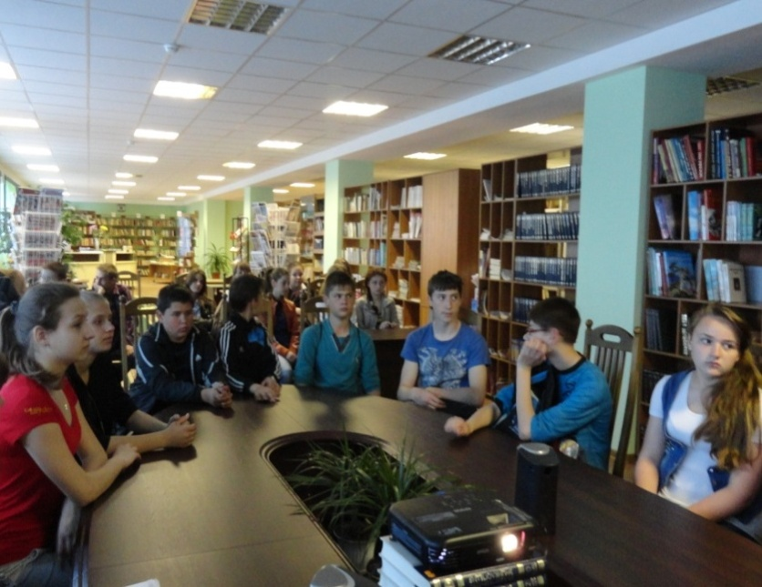Отдела обслуживания ЦРБ проводит большую работу по военно-патриотическому воспитанию подрастающего поколения, используя разнообразные формы работы: уроки мужества, тематические вечера, часы истории.
Были организованы устные журналы «212 дней и ночей» (к 70-летию освобождения г. Воронеж) и «Сталинградской битве – 70»; проведен вечер-беседа о герое СССР, земляке П. Полубоярове «Тебе, солдат, посвящается»; час мужества «Мы на вас равняемся, защитники Отечества». О тяжёлом военном детстве, о том, как расстреливали не только взрослых, но и детей, мучили их в застенках фашистских концлагерей, ставили над нами бесчеловечные опыты, о детях-участниках партизанского движения, детях-воинах, тружениках тыла поведали школьникам библиотекари на уроке памяти «Да разве об этом расскажешь...».
Работники библиотеки не ожидали, что это мероприятие окажет такое сильное эмоциональное воздействие на детей: некоторые не могли сдержать слез. Большой интерес и отклик в душах ребят вызвала видеопрезентация.
Проникновенный разговор о войне состоялся на вечере-встрече «А память нам покоя не дает» для пожилых людей. Звучали песни и стихи военных лет.
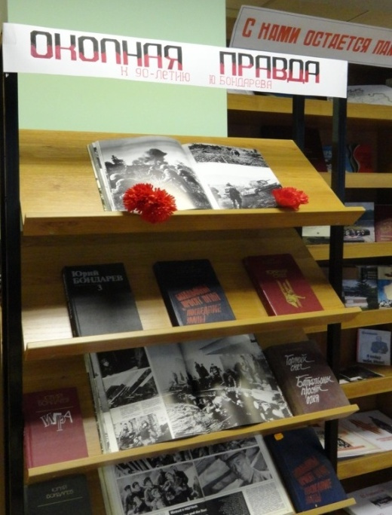Отдел обслуживания ЦРБ постарался наиболее полно представить весь фонд литературы о войне посредством серии книжных выставок: выставка – просмотр «Когда мы были на войне» (художественные произведения писателей-фронтовиков); выставка – портрет «Наши слова – наша память»; выставка ко Дню освобождения Кантемировки «С нами остается память»; юбилейная выставка, библиографический обзор «Окопная правда» (к 90-летию Ю.В. Бондарева); выставка – экспозиция, выставка – дата ко Дню защитника Отечества «Слава тебе, солдат!»; библиографический обзор «Ратные подвиги наших предков» (ко Дню Победы); выставка – дата «Последние минуты тишины» (ко дню памяти и скорби); выставка – дата «День воинской славы России – День разгрома немецко-фашистских войск в Курской битве».
На протяжении многих лет в отделе обслуживания ведутся накопительные краеведческие папки: «Глядят на нас фронтовики»; «Война и память»; «Я помню! Я горжусь!»; «В памяти свято храним»; «История Кантемировской танковой дивизии».
Эти папки востребованы читателями Кантемировского района. Сколько бы лет ни прошло, а события военного времени будут волновать не только тех, кто был непосредственным участником тех событий, но и их внуков и правнуков.
Интересно и плодотворно работает в направлении военно-патриотического воспитания Касьяновская с\б. Её сотрудник не первый год работает по теме «Литературная вахта памяти: Великая Отечественная война».
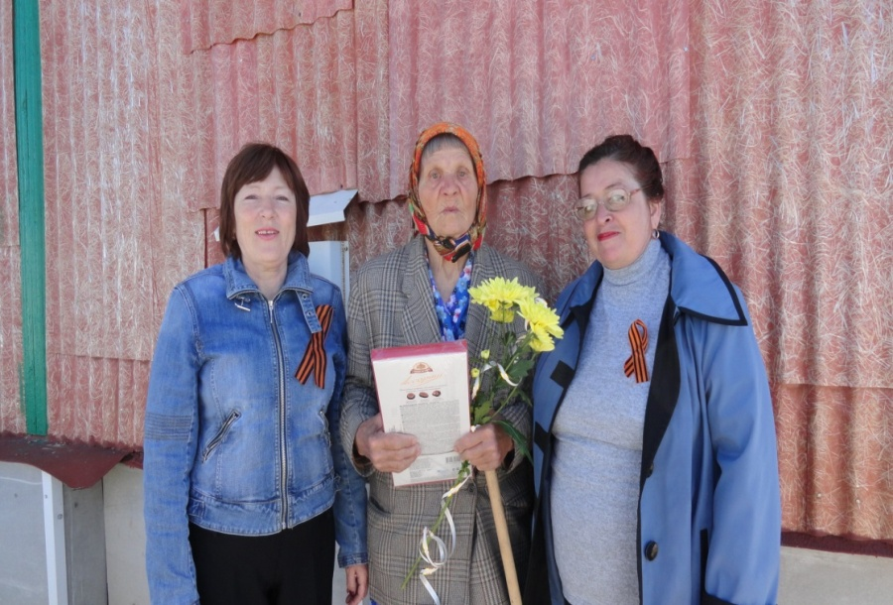Серьёзное внимание работе по сохранению исторической памяти народа уделяет Новомарковская с/б, которая строит свою деятельность с опорой на краеведческий материал. На мероприятия, посвящённые Дню Победы, библиотека приглашает детей войны, которые могут поделиться воспоминаниями о тяготах и лишениях того времени, о примечательных фактах своей биографии. Собран обширный материал о жителях села –участниках Великой Отечественной войны.
Теме 70-летия Победы в ВОВ была посвящена серия мероприятий, прошедших в стенах Писаревской библиотеки.
Особое внимание библиотекой уделялось оформлению книжных выставок: «Россия, я твой солдат», «Стоявшие насмерть во имя жизни», «Ушла война – осталась память», «Постижение подвига», «Войны не знали мы, но всё же…», «С любовью к Родине дыша», «День воинской славы».
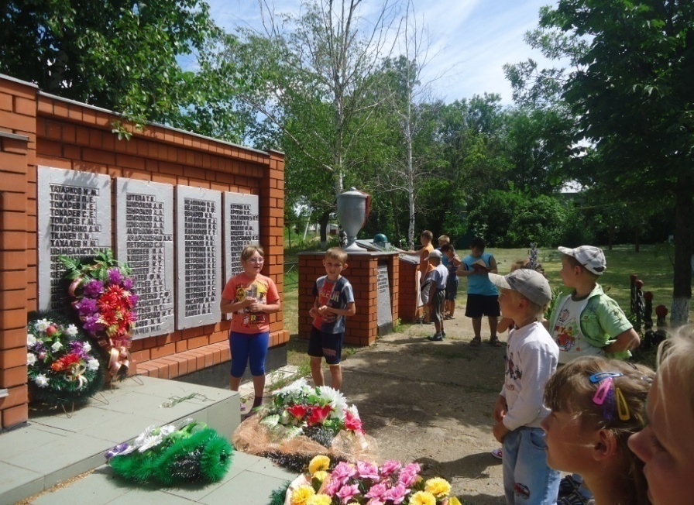На информационных стендах обновляются материалы летописей последних дней войны. Большой интерес у читателей библиотеки вызывают тематические папки: «Мы не просто вспоминаем дни войны», «Звериный облик фашизма», «Без срока давности». Молодёжь активно участвует в проведении уроков мужества: «День воинской славы», «История пишется судьбами», «Наши земляки в годы Великой Отечественной войны», «Он Родину сердцем своим защищал», «Слава тебе, победитель-солдат».
Интересно проходят в библиотеке литературно-музыкальные композиции: «Живая память – день святой», «Голоса войны минувшей».
Неизгладимый след в душах ребят оставляют ставшие уже традиционными уроки памяти: «Символы нашей Родины», «Солдату посвящается», «Высок и свят их подвиг незабвенный». Сегодняшним подросткам и молодёжи такие уроки необходимы.
Так, в рамках тематического мероприятия «Память нужна живым» ребята узнали историю образования памятной даты – Дня Героев Отечества, с интересом прослушали рассказ о своем земляке Кузьме Викторовиче Шпак, Герое Советского Союза.
В Писаревской с/б в мае ежегодно проходит месячник военно-патриотической книги, во время которого библиотека старается средствами массовой и наглядной пропаганды привлечь внимание к чтению литературы о войне. С этой целью проводилась литературная акция «Прочти книгу о войне и передай другому», был составлен рекомендательный список «В боях и походах», куда вошли популярные произведения о Великой Отечественной войне.
Неотъемлемыми в работе по патриотическому воспитанию учащихся стали уроки мужества: «Нет, не ушла война в преданье!». Сценарии составляются так, чтобы ребята смогли познакомиться с документальными материалами о войне, художественной литературой, поэзией и музыкой военного времени.
В большинстве семей как бесценные реликвии хранятся пожелтевшие фронтовые фотографии. Каждый такой снимок является немым свидетелем тех грозных дней. Силами учеников был подготовлен урок истории «О чём рассказала фронтовая фотография». Ребята с гордостью говорили о своих прадедах, которые воевали, защищая свою Родину. Для подготовки и проведения урока истории «Я пишу вам с передовой», который был посвящён солдатским письмам-треугольникам, ребятам пришлось провести небольшую исследовательскую работу, чтобы узнать у своих родных и близких от кого пришло письмо с фронта, кому оно адресовано. И когда дети рассказывали об этом и зачитывали строки из этих писем, у присутствующих на глаза наворачивались слезы.
Тема Великой Отечественной войны остается одной из основных в работе библиотек района. И эта работа ведётся систематически, продуманно и целенаправленно.

Они сражались за Родину

Назарова Т.Н.,
методист
МКУК «Центральная библиотека
городского поселения г. Поворино»

«Великая Отечественная война огненным смерчем пронеслась по многим станциям и линиям Юго-Восточной магистрали. Железнодорожники преодолели неимоверные трудности, отдали все силы, а многие – свои жизни достижению всенародной Победы». С этого эпиграфа к книге «Один выстрел во время войны» Виктора Попова мы и начнём свой рассказ о Степане Ивановиче Борисове.
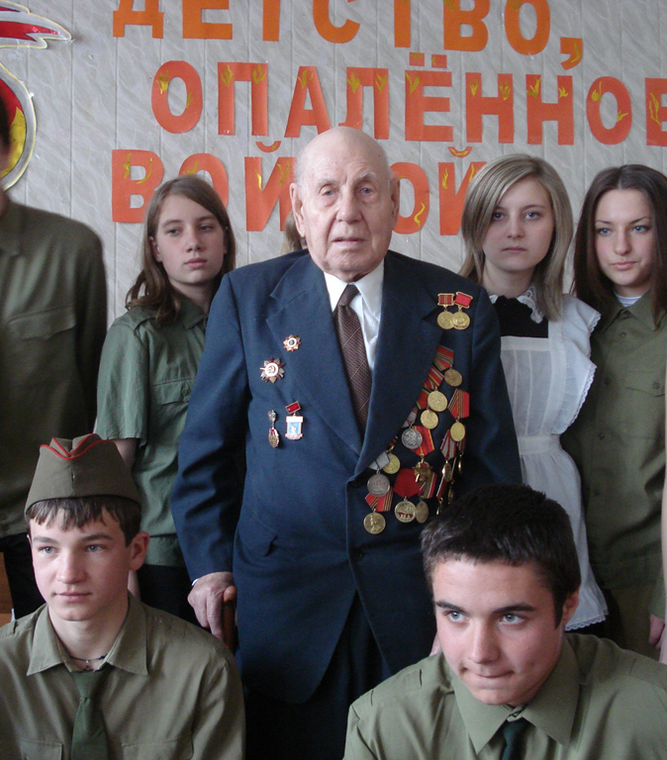Все мы, работники Центральной библиотеки города Поворино, имели честь лично быть знакомы с этим славным железнодорожником, героем, жителем нашего города – Степаном Ивановичем Борисовым.
Он всегда с готовностью отзывался на любую нашу просьбу – будь то мероприятие в библиотеке или встречи с детьми. Благодаря Степану Ивановичу мы подружились с музейными работниками городских школ, вместе проводили интересные мероприятия, посещаемые известными людьми нашего города.
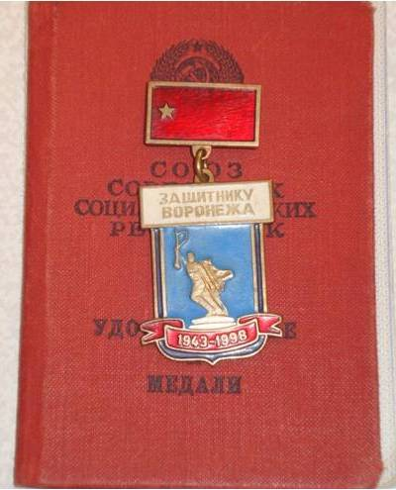Степана Ивановича Борисова своим земляком мы можем считать с полным на то основанием, ведь поворинскую прописку он, уроженец Липецкой области (21.11.1921), получил ещё в 1951 году. Славный воин Великой Отечественной за свой боевой путь заслуженно был отмечен высокими наградами Родины – орденом Отечественной войны 1 степени, орденами Славы 2 и 3 степени, медалью «За отвагу» – свидетельство героического участия в сражениях на Курской дуге. Кроме того, в личном наградном арсенале ветерана есть медаль «Защитнику Воронежа».
Двести двенадцать дней и ночей старинный русский город защищали наши войска. Благодаря таким людям, как Степан Иванович, и выстоял родной Воронеж. Воины-герои, труженики тыла остановили натиск врага.
«Вечером 25 января 1943 года город был освещён огромными кострами горящих зданий, – рассказывал Степан Иванович. – Западная его окраина утопала в дыму. Изредка оттуда поднимался к небу сноп огня, и эхо повторяло новый взрыв. Это взрывались мины, оставленные немцами…».
В 1943 году Борисов участвовал в танковом сражении на Курской дуге. В этом сражении танк раздавил ему грудную клетку. Но он выжил и продолжил сражаться за Родину.
«Бои шли очень тяжёлые, в ушах – постоянный звон от грохота орудий, трупы – с обеих сторон. Не приведи Бог никому и никогда такое увидеть…» – вспоминал Степан Иванович.

У подлинных героев огненных лет, к которым с полным правом можно отнести Степана и Анну Борисовых, разные биографии, но все они, пройдя через горнило жестоких испытаний, выстояли и победили.
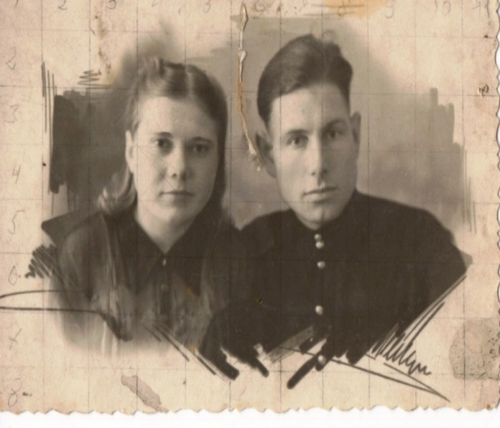И если Степан отважно сражался на фронте, участвуя в операции по освобождению Воронежа, то Анна доблестно несла трудовую вахту на подступах к городу. С 1942 года Анна Ильинична вместе с подругами возводила оборонительные пояса, окопы до самой ст. Касторной.
«С рук не сходили сухие мозоли. Да, работы я видела много», – вспоминает Анна Ильинична.
13 августа 1947 года Степан и Анна поженились.
В 1951 году Степан Иванович окончил учебу в Харькове. В том же году с женой переехали в Поворино. Устроился на работу в КИП старшим электромехаником связи.
70-ю годовщину освобождения Воронежа супруги встретили с особым трепетом. В парке Победы они молча возложили цветы к памятнику воинам-освободителям, постояли некоторое время, бережно поддерживая друг друга – ведь вместе уже 66 лет. «Пусть никогда не будет войны! – тихо повторяли 92-летний мужчина и 88-летняя женщина, стоя возле памятника и вытирая наворачивавшиеся на глаза слёзы. – Никогда!»
Умер Степан Иванович Борисов восьмого октября 2013 года.
Уважаемые друзья, дорогие коллеги, храните память о героях, и наши потомки с благодарностью вспомнят о нас. А наша библиотечная работа, как мост, будет устанавливать связь между настоящим и будущим!

Памятью живы люди

Алексеева Л.Б.,
заведующая Стрелицким филиалом
МКУК «Межпоселенческая библиотека
Семилукского муниципального района
Воронежской области»

Библиотека Стрелицы много лет работает под девизом «Люби, знай и воспевай свой край родной». Своей главной задачей мы считаем воспитание в читателях чувство патриотизма: любви к родному краю, к своей малой Родине. Коллектив библиотеки активно работает с дошкольниками и детьми младшего школьного возраста: проводит различные утренники (например, «Салют Победы»), устраивает состязания чтецов и конкурсы детских рисунков («Ради жизни на земле» и др.).
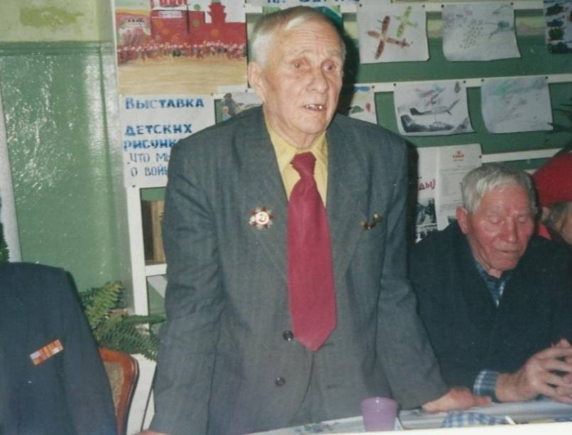Для ребят постарше организуются встречи с ветеранами Великой Отечественной войны и тружениками тыла – старожилами посёлка. К каждому мероприятию оформлены выставки, стенды, альбомы, папки с вырезками из газет.
В библиотеке не забывают о ветеранах – тех, кто не сдался и выстоял в страшные военные годы. Вечер-встреча ветеранов со школьниками «Этот трудный путь к Победе» прошел в читальном зале в преддверии Дня Победы. Ветераны вспоминали далёкие дни, рассказывали молодому поколению, каким тернистым был путь к Победе.
Ребятам поведали о стрельчанах – солдатах-победителях, о тех, кто по состоянию здоровья не смог прийти на встречу. Это Григорий Никифорович Сапронов, прошагавший с боями от г. Великие Луки до Берлина и расписавшийся на обломках рейхстага; Иван Дмитриевич Застрожнов, артиллерист, участник Парада Победы (из тех, про кого говорят «вся грудь в орденах»), Иван Гаврилович Васютин, проложивший путь к Победе на «Катюше» от Ленинграда через Прибалтику и на Хинган; Иван Никитович Кущ, кавалер Ордена Красной звезды, форсировал Сиваш, защищал Новороссийск, освобождал Севастополь и был свидетелем капитуляции фашистов в Прибалтике.
Приближали победу и труженики тыла. В 40-е годы машинист Пётр Маслов водил поезда. Паровозы в сутки «съедали» до семи тонн угля, температура возле котла достигала 60 градусов, и каждые 3 часа необходимо было чистить топку. Часто не спали сутками, работая под девизом «Всё для фронта, всё для Победы». П.А. Маслов – кавалер ордена Трудового Красного Знамени. Для ветеранов школьники пели песни, читали стихи. 9 Мая ветераны и школьники отправились в соседнее село Девица. Там у братской могилы состоялся митинг и торжественное возложение венков.
Ребятам Стрелицы и близлежащих сёл на утреннике «Герои живут рядом» мы рассказали об участниках войны по материалам, собранным из воспоминаний ветеранов. Предварительно библиотекари ходили к фронтовикам в гости и брали у них интервью.
Тематика мероприятий военно-патриотической направленности может быть самой разнообразной. Например, вечер «Эх, путь дорожка фронтовая...» был посвящен книге А. Твардовского «Василий Тёркин». Ребята долго разыскивали военную форму для главного героя, но все их поиски были безуспешны. Обратились за помощью к фронтовикам. И вот В.А. Мысков сообщил библиотекарю, что сохранил форму военных лет. «Только вот мыши немного покусали», – смущенно добавил он. Форму подлатали, а вместо гармони взяли гитару.

Украшением зала стала выставка «И мужество как знамя пронесли». В экспозиции представлены плакаты о стрельчанах – участниках Великой Отечественной войны, множество книг, посвящённых войне (главной из которых, конечно, остается «Василий Теркин» – бессмертная «книга про бойца»). Здесь же нашли свое место стихи о войне местных поэтов – поэтов «сороковых, пороховых». Фотоплакат «Герои живут рядом» о стрельчанах-фронтовиках расположился по соседству с сочинением ученика одной из стрелецких школ Романа Гордеева. Рома рассказал о своем дедушке, Григории Георгиевиче Телегине – Герое Советского Союза, который погиб в бою за Новгород. На отдельном стенде разместилась фашистская каска, найденная при строительстве одного из домов.
Вечер начался с известной песни на стихи Р. Гамзатова «Журавли». Ведущая сердечно приветствовала ветеранов Великой Отечественной войны и гостей-читателей, затем прозвучало стихотворение нашего земляка-поэта В. Кулакова под названием «Помнить»:

«...Благодарна память народа
И навеки ему отдана –
Помнить эти четыре года
И погибших солдат имена.
Им, свободу и жизнь отстоявшим,
Защитившим планету, им –
Наша вечная память – павшим,
Наша слава и честь – живым...»

Далее ведущая объявила минуту молчания. Если в стране по каждому убитому из 20 миллионов погибших объявлять минуту молчания, страна будет молчать 32 года.
Ведущие обратились к зрителям с вопросом: «Что такое война?». Прежде всего, это постоянное, часто предельное напряжение всех физических и моральных сил человека. А что обычно помогает человеку в трудную минуту? Смех, шутка, хорошая песня. Всё это в годы войны поднимало дух солдат, смягчало грусть потерь. Так появился герой одноименной поэмы А. Твардовского – «Василий Тёркин». И именно поэтому на полях сражений часто звучали задорные частушки:

Не хочу я чаю пить,
Не хочу заваривать –
Буду пулей немцев бить
Кипятком ошпаривать.

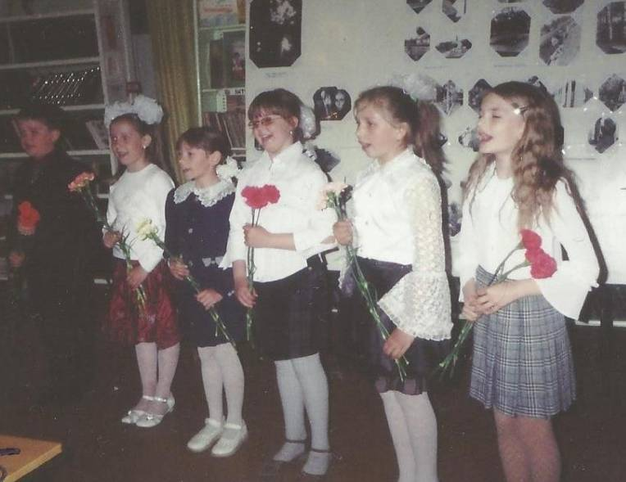22 частушки военных лет прозвучали для ветеранов.
Интересно прошёл вечер «Памятью живы люди», посвященный юбилею Стрелицы. Название взято из стихотворения выпускника стрелицкой школы, ныне поэта – Виктора Кулакова. Открывался вечер его стихотворением «Память»:

«Девица, Бахчеево, Стрелица...
В мире названий нет краше!
Призрачной дымкой стелется
Память по жизни нашей.
Память – о том, что было
Память – к тому, что будет.
В памяти – наша сила,
Памятью – живы люди...».

В начале вечера своими воспоминаниями поделились с гостями библиотеки ветераны войны и труда. Зрители, пришедшие на вечер, как бы заново перелистали страницы истории посёлка.
Воспоминания ветеранов – это живая эстафета памяти, передача памяти от старшего поколения младшему. На вечере выступали и местные поэты-музыканты и воронежские (В. Лобачёв, Р. Кистинёва). Одним из авторов-исполнителей был наш читатель Александр Протопопов. Сын защитницы Сталинграда, лауреат нескольких городских, областных, региональных фестивалей патриотической песни, постоянный член библиотечного клуба «Стрельчанка», автор диска «Я люблю тебя, Россия!», – Александр – частый гость и в Стрелице, и в Воронеже. А свою песню «Мамаев Курган» он исполнял в День Победы в Волгограде на Мамаевом кургане.
Библиотека провела час поэзии «Как мы неистово любили». Звучали лучшие произведения Д. Самойлова, Б. Окуджавы, Ю. Друниной, К. Симонова; были исполнены песни на их стихи. Прошел час мужества с фронтовиками А.Н. Грибановой, В.И. Паниным, Н.К. Часовских. Был проведен ряд авторских вечеров лауреатов патриотической песни: В.С. Миронова, Б.Ю. Жерева, А. Протопопова. После одной из таких творческих встреч воронежец Виктор Миронов выступил с интересной инициативой: он предложил в преддверии Дня Победы ежегодно поздравлять ветеранов Великой Отечественной войны праздничным концертом и вручать им подарки, а тем, кто не смог по состоянию здоровья прийти на концерт в Дом культуры, друзья Виктора развозили подарки по домам. Семь лет сохранялась эта добрая традиция, пока Миронов не сменил место жительства и не переехал в Москву.
Библиотека играет значительную роль в культурной жизни посёлка. Вместе с ДК, школой и детсадом проводит мероприятия на различных площадках, опираясь на лучшие произведения отечественной и мировой литературы, раскрывающие сущность войны, представляющие примеры мужества, героизма, народного подвига.

Нашей памяти вечный огонь

Беленикина М.Д.,
заведующая отделом по развитию
Межпоселенческой библиотеки им. А.С. Пушкина
Эртильского муниципального района
Воронежской области

2014 год – год подготовки к празднованию 70-летия Победы над фашистской Германией. Сохранение памяти о великом подвиге участников Великой Отечественной войны, воспитание патриотизма у подрастающего поколения, повышение интереса к чтению литературы военной тематики – вот основные задачи, которые поставили перед собой библиотекари Эртильского района.
Литература о Великой Отечественной войне – это потенциал огромной духовной и нравственной силы, источник ярких и правдивых историй, на примере которых воспитываются поколения. Но особенно сильное впечатление производят рассказы о людях, которые когда-то жили в тех краях, что и мы. Книга эртильца Ивана Чурилова «За други своя» посвящена нашему земляку – Герою Советского Союза, лётчику Евгению Ивановичу Кабанову. Автор обратился в межпоселенческую библиотеку им. А.С. Пушкина с просьбой помочь создать макет издания. Сотрудниками была проведена большая работа по отбору фотографий, документов, дизайну обложки книги, которая позже была издана в одной из типографий г. Воронежа.
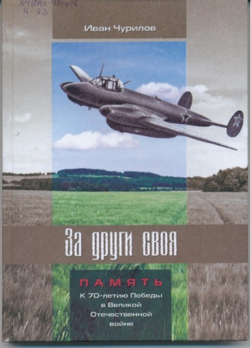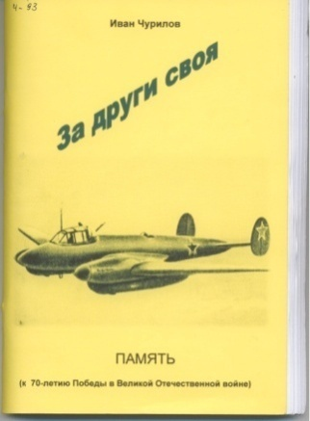

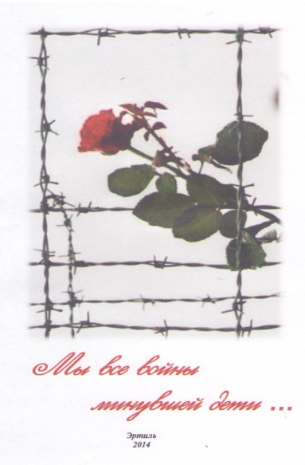Все библиотеки района, получив экземпляр в книжные фонды, в 2014 году провели беседу-портрет «Вошедший в бессмертие». На мероприятии читатели узнали о детских и юношеских годах нашего земляка, о его боевых товарищах, о подвиге, который он совершил в годы войны. Значимость этой книги переоценить невозможно. Она всегда будет востребована в работе с молодёжью по патриотическому и нравственному воспитанию.
Всё дальше и дальше от нас уходят героические и трагические дни войны. Воспоминания – это кладезь нравственных примеров, основанных на достоверных фактах. Поэтому эртильские библиотекари решили издать сборники воспоминаний, посвящённых нашим землякам – участникам Великой Отечественной войны «О войне от первого лица» и детям-узникам концлагерей «Мы все войны минувшей дети…».
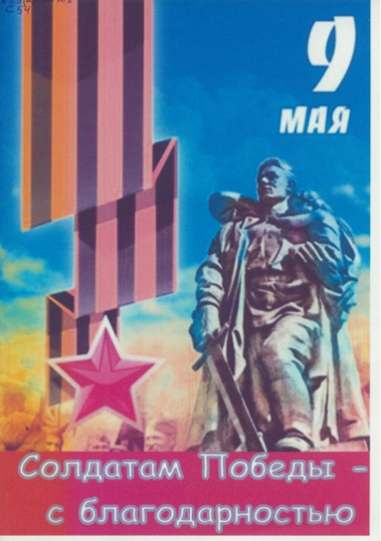На семинаре в начале 2014 года все библиотекари получили задание – собрать информацию, фотографии и документальные материалы о ветеранах и малолетних узниках, проживающих и проживавших ранее на территории поселений. Сотрудники библиотеки начали с выявления списков детей-узников концлагерей в краеведческом музее, в Эртильском отделении ПФ. Далее было начато сотрудничество с сайтом ОБД «Мемориал», с целью уточнения данных о наградах, описаний подвигов, за которые был награжден каждый ветеран. Это совместная работа библиотеки, администрации района и Эртильского районного Совета ветеранов. Собранный и обработанный материал будет положен в основу книги о наших земляках. Публикация издания намечена на 2015 год, и оно будет посвящено 70-летию Великой Победы.
День Победы. Для каждого из нас этот день свой, особенный, но для всех он эмоционально окрашен теплом и светлой грустью, памятью о тех, кто невероятной ценой отстоял для нас мир на земле. 9 мая 2014 года сотрудники межпоселенческой библиотеки им. А.С. Пушкина провели акцию «Солдатам Победы – с благодарностью». Суть акции состояла в том, что любой желающий мог написать на специальной открытке, макет которой был разработан в библиотеке, слова благодарности ветерану Великой Отечественной войны.
Работники библиотеки, заранее подготовив открытки и ручки, переместились в парк, где проходило возложение венков к мемориалу погибшим воинам. Эртильцы и гости нашего города охотно откликались на приглашение библиотекарей написать обращение к ветеранам. В ходе акции прошел блиц-опрос «Ваша любимая книга о войне». В числе самых читаемых книг о войне оказались: повесть Б. Васильева «А зори здесь тихие», роман В. Астафьева «Прокляты и убиты», повесть М. Шолохова «Судьба человека», повесть В. Быкова «Обелиск», роман И. Стаднюка «Война», повести В. Распутина «Живи и помни», повести А. Бека «Волоколамское шоссе». Позже эти книги были представлены на выставке «Любимые книги эртильцев о войне» в отделе абонемента 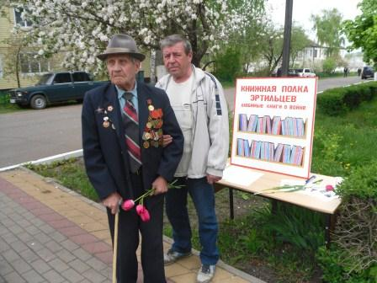межпоселенческой библиотеки им. А.С. Пушкина. К организации мероприятия подключились наши сельские коллеги – библиотекари Буравцовского и Щучинского филиалов. В акции приняли участие более 70 человек. А к 22 июня библиотекари издали брошюру «Солдатам Победы – с благодарностью», составленную из поздравлений и пожеланий защитникам Отечества. Каждый ветеран Великой Отечественной войны Эртильского района получил свой экземпляр издания.
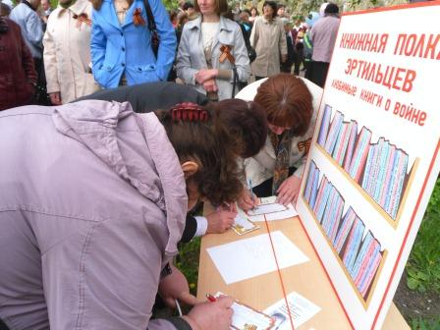

Продолжается работа над книгой «Памятники и воинские захоронения Эртильского муниципального района», изданной в 2007 году. В 2014 году было выпущено третье, дополненное, издание. В него вошёл материал о двух новых памятниках, открытых на территории городского поселения, и двух воинских захоронениях в Щучинском поселении.
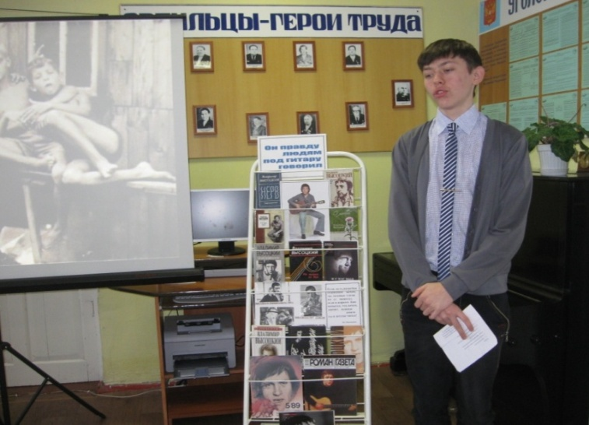В апреле 2014 года межпоселенческая библиотека им. А.С. Пушкина Эртильского муниципального района Воронежской области совместно с городской администрацией объявили районный литературный конкурс «До Победы драться, до Победы жить». На конкурс принимаются стихи, рассказы, повести, эссе военной тематики. Участники литературного объединения «Эртильская волна» и все желающие уже подают свои заявки на участие в конкурсе, итоги которого будут подведены в марте 2015 года.
В отделе обслуживания читателей межпоселенческой библиотеки им. А.С. Пушкина в январе была проведена литературно-музыкальная композиция «Мир вашему дому», посвящённая теме войны в творчестве В.С. Высоцкого. Об истории создания песен узнали ученики Эртильской средней школы с углублённым изучением отдельных предметов. Каждая из них, прославляя боевой подвиг, сама является подвигом творческим, потому и находит самый живой отклик в сердцах молодёжи. Мероприятие сопровождалось мультимедийной презентацией. Юноши читали стихи поэта. Оформлена книжная выставка «Он правду людям под гитару говорил».
Ко Дню Победы для учеников 10-го класса МКОУ «Эртильская СОШ с УИОП» провели литературно-музыкальную композицию «Искусство в годы страшных испытаний». Ведущие познакомили ребят с поэзией, музыкой, кинематографией, скульптурой и живописью, времён Великой Отечественной войны. Рассказ сопровождался мультимедийной презентацией.
Многие повторяют известные слова: «Когда грохочут пушки, музы молчат». Но от первого до последнего дня войны не умолкали голоса поэтов. И пушечная канонада не могла заглушить его. Стихи фронтовых поэтов – М. Джалиля, П. Когана, К. Симонова, А. Ахматовой, В. Шефнера – были исполнены учащимися. Кроме того, звучали песни «Священная война», «Тёмная ночь», «Катюша», «Журавли», «В землянке», отрывок из «Ленинградской симфонии» Д. Шостаковича. Беспримерное мужество и силу духа показали всему миру в годы войны и советские художники. В кратких перерывах между боями они успевали выпускать газеты, плакаты, карикатуры. Ведущие рассказали о живописцах и их работах (П. Корин, А. Пластов, А. Дейнеко), а также познакомили зрителей с творчеством знаменитых эртильцев – художника В. Силина и скульптора М. Алещенко. Готовя это мероприятие, библиотекари руководствовались идеей показать юношеству, что никакие попытки унизить человеческое достоинство не смогли уничтожить лучшие черты нашего народа, сломить его сильный дух. Русская культура в годы войны ещё раз доказала свою мощь и неисчерпаемое богатство.
В Эртильском городском филиале по обслуживанию детей во время летних чтений «У книжек нет каникул» для младших школьников и для учащихся средних классов в июле прошёл ряд мероприятий под названием «Так было на войне», посвящённых Великой Отечественной войне. Ребята отгадывали тематический кроссворд и отвечали на вопросы викторины «Дорогами войны» и «Великая Победа».
Библиотекари Ростошинского сельского филиала совместно с клубом «Поиск» собрали сведения о 198 односельчанах – участниках Великой Отечественной войны. Они работали со списками в военкомате, встречались с родственниками ветеранов, посещали кладбища. Итогом этой многосторонней работы стало издание брошюры «Вспомним всех поименно», в которой собраны сведения об участниках Великой Отечественной войны.
В Эртильском городском филиале № 2 час мужества «Город в стальном кольце» для учащихся средних классов был посвящён 70-летию снятия блокады Ленинграда. Дети читали стихи О. Берггольц, В Азарова, В. Вольтман-Спасской и др. Слушали воспоминания ленинградцев, переживших блокаду, узнали, как жили и работали – преодолевая голод, холод, цингу, дистрофию – люди в осаждённом городе. При проведении мероприятия библиотекарь старалась создать нужный эмоциональный настрой у детей, вызвать способность сочувствовать и сопереживать, чтобы героические примеры стали предметом гордости и скорби.
Когда имеешь дело с маленькими читателями, особенно важно найти такой подход, который соответствовал бы их возрастным особенностям. Библиотекарь филиала № 1 провела с детьми 1–3 классов диалог-беседу «Что такое День Победы? Это значит – нет войны». Она рассказала детям историю праздника и о том, почему он так широко отмечается в нашей стране, познакомила с такими понятиями, как патриотизм и мужество. Ребята, в свою очередь, рассказали, что они знают о войне, кто из их родных воевал. В заключение библиотекарь представила детям книги о войне, провела выразительное чтение рассказов о войне А. Митяева, В. Коржикова, С. Алексеева.
Библиотеки Эртильского района для детей в апреле 2014 года провели конкурс детского рисунка «На альбомном листе нарисую войну».
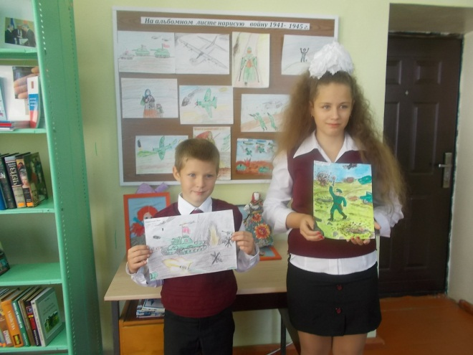Во всех библиотеках Эртильского района оформлялись книжные выставки, посвящённые Дню Победы и освобождению Ленинграда от блокады.
В 2014 году на сайте межпоселенческой библиотеки им. А.С. Пушкина Эртильского муниципального района Воронежской области размещены виртуальная книжная выставка «Память сильнее времени» с разделами: «Грозно грянула война», «Великие битвы Великой Отечественной», «Помнит сердце, не забудет никогда», «Подвигом славны твои земляки», «В книжной памяти мгновения войны» и рекомендательный список литературы «Память о войне нам книга оставляет» с разделами: «Художественная литература о войне», «Документальная литература о войне», «Полководцы и военачальники».

Нам жить и помнить…

Провоторова Л.В.,
заведующая Губаревским библиотечным филиалом
МКУК «Межпоселенческая библиотека
Семилукского муниципального района
Воронежской области»

Родная земля становится ещё более близкой
и родной, когда знаешь её историю.
М. Калинин

Великая Отечественная война – это особый период истории нашего государства. Никогда не забудутся подвиги советских воинов, совершённые ими в годы войны при обороне Брестской крепости и Киева, в битвах под Москвой и у стен Ленинграда, при обороне Одессы, Севастополя и в сражениях под Сталинградом, за Кавказ и на огненной Курской Дуге, на всем громадном фронте от Заполярья до Новороссийска.
Всё меньше становится участников Великой Отечественной войны – прямых и непосредственных созидателей Победы. И, будучи библиотечным работником, чувствуешь ответственность за воспитание у читателей патриотизма, любви к Родине, бережного отношения к её историческому прошлому. Поэтому военно-патриотическое воспитание – неотъемлемая часть нашей работы. Великая Отечественная война продолжает жить в воспоминаниях и судьбах людей – как тех, кто воевал на фронте и трудился в тылу, так и тех, кто родился уже после того, как отгремели бои. Великое не может быть забыто.
В ходе деятельности по героико-патриотическому воспитанию молодежи работники библиотеки устраивают месячники, посвящённые истории Отечества, периодически проводят рекламу исторических книг, формируют подборку статей из периодических изданий: «Награды Отечества», «Полководцы Великой Отечественной войны», «Хроника Великой Отечественной войны», «Что мы знаем о войне». Особым направлением работы является полиграфическая деятельность: изготавливаются библиографические бюллетени о войне «Советуем прочитать», а также календари «Дни воинской славы России» и «Памятные даты России»
Библиотекой была подготовлена обзорная выставка документальной хроники, оформлен альбом «Летописи Великой Отечественной войны». Книжными выставками, информационными сообщениями и часами истории ежегодно отмечается дата освобождения от немецко-фащистских захватчиков городов Воронежа, Семилук и села Губарево.
В отдельную папку собран материал о пионерах-героях, откуда юное поколение черпает информацию о сверстниках – о том, как они жили, за что отдали свои жизни во время войны.
В июне 1941 года жизнь селян Губаревского сельского совета была прервана фашистским нападением на нашу страну. Все мужчины призывного возраста ушли на фронт. В сёлах остались только женщины, старики, дети. На их плечи легли все тяготы колхозной работы. За период войны губаревцы получили 437 похоронок.
С июня 1942 г. и по 25 января 1943 г. село Губарево было оккупировано немецко-фашистскими захватчиками. Юные губаревцы, объединившись с чудовцами, организовали подпольную группу патриотов-подпольщиков, возглавил которую бывший секретарь комсомольской организации школы Михаил Гуров. В состав группы входили: Иван Рыжков, Иван Сошников, Иван Концедалов, Ольга Жемчужникова, Николай Гуров, Николай Беляев, а также подростки Коля Попов и Сергей Сошников. Эта группа собирала сведения о расположении немецких точек и передавала информацию советским разведчикам. Те приходили по ночам из-за Дона и приносили листовки, которые ребята распространяли среди односельчан. Кроме того, молодые партизаны собирали одежду, продукты и оружие для выходивших из окружения советских солдат. Но нашелся предатель, и немцам стало известно о связях ребят с советскими солдатами. Двое из юных подпольщиков были расстреляны.
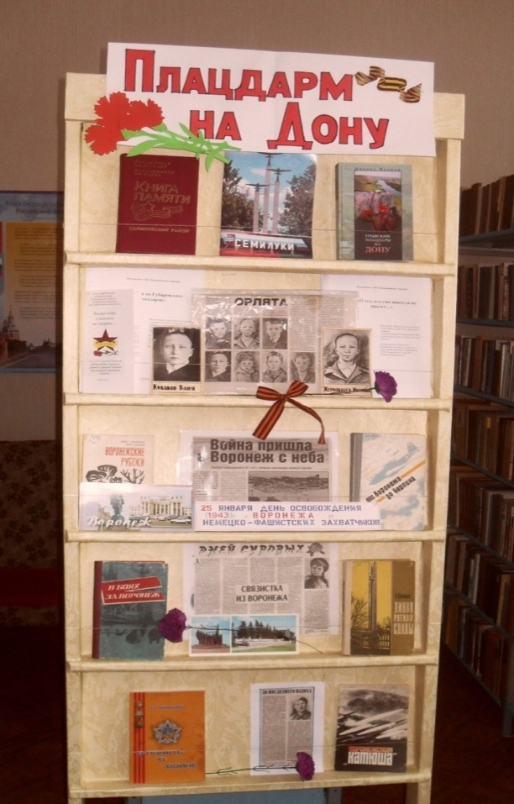Здесь, у берегов Дона, было приостановлено наступление фашистов. В течение шести месяцев воины 232 стрелковой дивизии удерживали плацдарм на правом берегу Дона и вели упорные бои местного значения. Защищая село Губарево, погибло более 600 воинов 232 стрелковой дивизии.
«Ни одно имя неизвестного героя не должно быть забыто» – под таким девизом началась совместная работа библиотеки и учащихся местной школы по поиску родственников, однополчан погибших воинов. В 1971 году было собрано так много воспоминаний и материалов, что они положили начало открытию музея боевой славы (ныне – музей 232 стрелковой дивизии). Часть музейной экспозиции была предоставлена нашей библиотеке для ознакомления с ней широкого круга читателей.
Весь собранный материал по историческому краеведению предоставляется читателям для того, чтобы они прониклись уважением к былому подвигу своих дедов и прадедов, чтобы гордились своей Родиной так же, как старшее поколение. Мы оформили обзорную литературную полку, рассказывающую о тех, кто трудился в тылу, кто, не щадя себя и не зная отдыха, добывал уголь, варил сталь, создавая могучую боевую технику: об учёных и конструкторах, колхозниках и советской интеллигенции. В библиотеке постоянно действует открытая полка «О прошлом память сохраним». Были оформлены книжные выставки «Помним те далёкие года», «Нам жить и помнить», «Книга о войне», «Поклонимся великим тем годам» и др. Мы регулярно проводим беседы, викторины, классные часы, интеллектуальные турниры, часы истории, конкурсно-игровые программы, выставки детских рисунков.
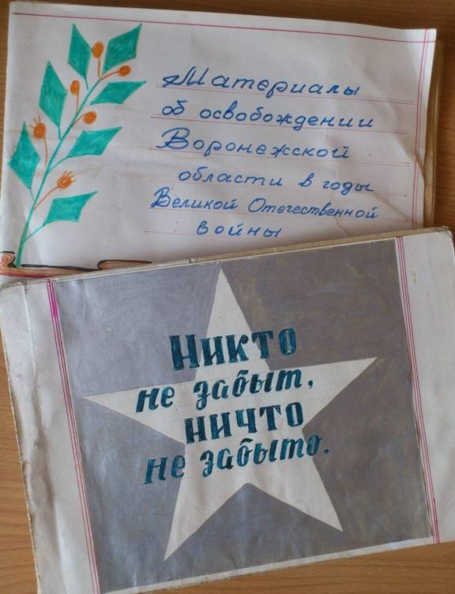В преддверии юбилея Победы расширился обзор литературы о войне. Художественный блок представлен романами, повестями, рассказами, стихами, поэмами, публикациями документального содержания, фронтовыми очерками, воспоминаниями участников войны и произведениями о войне для детей. Мы стараемся подбирать для читателей издания, многосторонне и полно отражающие различные темы Великой Отечественной: «Вечный зов» А.С. Иванова, «Взять живым» В.В. Карпова, «Судьба» П.Л. Проскурина, «Живые и мёртвые» К.М. Симонова, «А зори здесь тихие» и «В списках не значился» Б.Л. Васильева, «Война» И.Ф. Стаднюка, «Победа» А.Б. Чаковского, «Берег» Ю. Бондарева, военная поэзия Ю. Друниной «Окопная звезда» и другие произведения.
Нельзя не отметить, что учащиеся отвечают на наши усилия искренней заинтересованностью: они подготовили творческие работы на тему «Славим подвиг героев» – сочинения на военную тему, записи воспоминаний очевидцев о войне и воспоминания тружеников тыла.
Много книг различных жанров написано о войне – интерес к ней со временем не ослабевает. Люди вновь и вновь обращаются к историческим событиям того времени, проникаясь чувством уважения к героическому прошлому своей страны.
Советский солдат воевал на жестокой войне, но его сердце отказывалось грубеть и ожесточаться, оно любило и страдало. Человек и песня всегда шагают рядом, они неотделимы друг от друга. Василий Соловьёв-Седой назвал песню «барометром своего времени». Таким своеобразным «барометром» стали песни Великой Отечественной войны. Они сражались вместе с солдатами, развеивали печаль в короткие часы отдыха, звали на подвиг и прославляли его. Этой теме накануне юбилея будет посвящён вечер «Песня в военной шинели», цель которого – познакомить с творчеством поэтов и композиторов военных лет, развить у читателей интерес к историко-культурному наследию того времени.
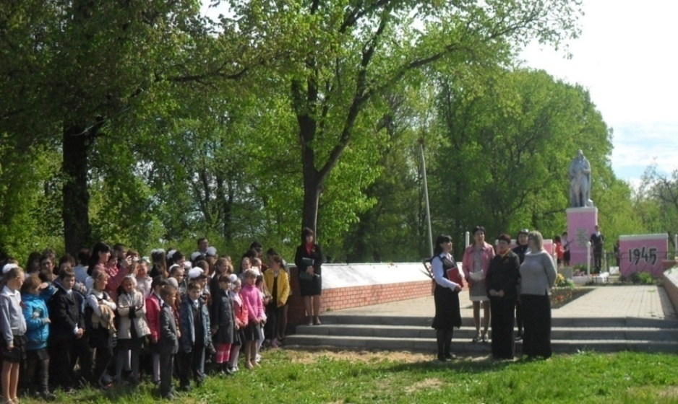 У библиотеки – большие планы: совместное мероприятие с СДК «Поклонимся Великим тем годам», час истории «Чтобы помнили» и выставка-конкурс детского рисунка «Что мы знаем о войне». Уже подготовлены викторины, посвящённые 70-летию Победы: «Обелиски памяти», «Песня в шинели», «Палитра войны», «Даты и события», «Города-герои»; составлены кроссворды «Военный», «Города-герои».
Борьба за мир продолжается, она не знает ни пауз, ни передышек. Память о тех, кто пал в минувшей войне, отстаивая дело мира и выполняя долг перед Родиной, обязывает нас всех, живущих, сохранять прочный мир на земле.
Давно закончилась война…

Беленова И. А.,
заведующая Девицким библиотечным филиалом
МКУК «Межпоселенческая библиотека
Семилукского муниципального района
Воронежской области»

С самого зарождения Руси на земле русской почти не прекращаются кровопролитные войны. Изучая историю, мы видим победы и поражения нашего народа. Однако русский солдат воевал не только на родной земле, но и выполнял интернациональный долг в чужой стороне. В сотрудничестве с общеобразовательными учреждениями мы собираем материалы о наших земляках, воевавших в годы Великой Отечественной Войны, войны в Афганистане и Чечне, об их родственниках, об истории нашего края.
В нашем поселении есть три памятника воинам, погибшим в Великую Отечественную Войну. Памятник «Погибшим воинам» с мемориальной стеной находится близ трассы Воронеж – Курск. К этому мемориалу два раза в год торжественно возлагают венки и гирлянды, здесь проходят торжественные митинги. И каждый год жители села, учащиеся, проходят факельным шествием к мемориалу, а в рамках библиотечных мероприятий ветераны Великой Отечественной войны делятся своими воспоминаниями о суровых военных буднях.
25 января 1943 года в ходе Воронежско-Касторненской операции советских войск было освобождено наше село. Предъюбилейная годовщина этого дня была особенной. 10 декабря 2013 года ПО «Боевое Братство» проводили поисковые мероприятия на Смоленской земле. При работе на глубине 50 см были обнаружены останки солдата и медальон, на котором было выгравировано имя солдата, им оказался Волков Дмитрий Федорович 1906 года рождения, уроженец села Девица Семилукского района Воронежской области. Связавшись с родственниками, останки солдата передали внуку Застрожнову Сергею Егоровичу. Спустя 69 лет прах Волкова Д.Ф. был предан родной земле в торжественной обстановке. Теперь родные и близкие смогут приходить на могилу Дмитрия Федоровича, чтобы почтить его память.

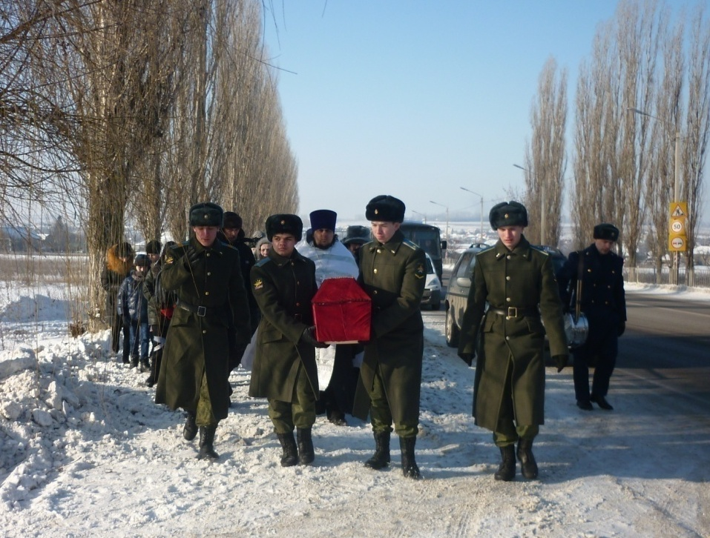

Вместе со всей Россией поселение отмечает 9 мая – День Победы советских войск над немецкой армией. К этому мероприятию готовятся заблаговременно. Ветераны (а их у нас осталось семеро) надевают ордена и медали. Со школьниками работники библиотеки разучивают стихи, рассказывают о подвиге юных орлят.

Не сотрутся в годах павших списки:
Их народ из металла отлил.
И встают на земле обелиски
Часовыми у братских могил.

«Орлята» – это семеро мальчишек из села Девица: Ваня Зайцев, Ваня и Алеша Кулаковы, Алеша Жаглин, Коля Трепалин, Толя Застрожнов, Митроша Жерноклеев. Они были обыкновенными советскими мальчишками, пионерами.
В 1942 году они впервые увидели войну не в кино, а в своем селе. Село захватили гитлеровские оккупанты. Мальчишки дали клятву мстить фашистам до последнего. Рвали провода телефонной связи, откупоривали баки автомашин и выливали из них горючее, на дорогах выставляли доски с острыми гвоздями, поджигали склады с военным имуществом, уничтожали почту из Германии.
В январе 1943 года их схватили. Начались допросы, пытки. Семерых «орлят», отдавших свои юные жизни за Родину, помним и чтим мы, взрослые, и те, кому сейчас столько же лет, сколько было им тогда, в январе сорок третьего.
Юным героям Великой Отечественной войны, расстрелянным 8 января 1943 года, у здания Девицкой школы стоит памятник – обелиск, а также возведен Холм Славы. Холм Славы вырос из тысячи горстей земли, насыпанных школьниками, пионерами и комсомольцами Семилукского района. 5 мая 2012 года памятнику орлятам исполнилось 45 лет. От каждой школы Семилукского района были выдвинуты делегации из пяти человек: около 200 школьников приехали на торжество. Старожилы села рассказывали о годах войны, ученики Девицкой школы и работники библиотеки провели экскурсию по школьному музею и поведали о подвиге ребят.

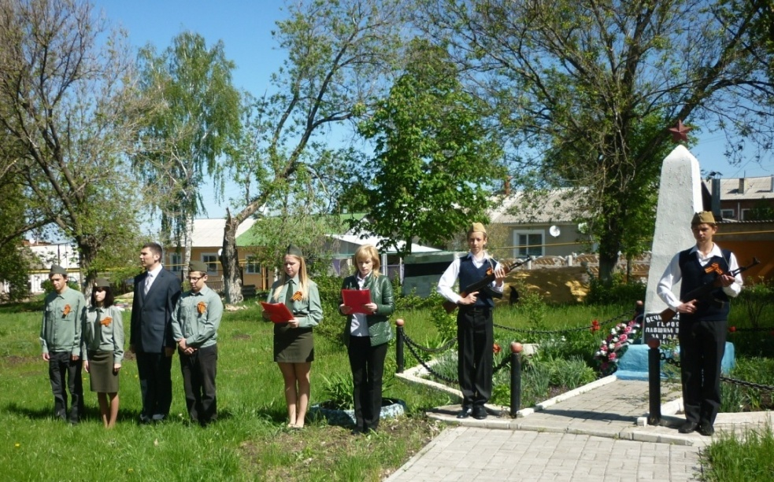 В парке поселка Орлов Лог находится небольшой монумент, у него каждый год 9 мая собираются жители и ученики Орловлогской школы. В этой могиле захоронен Александр Михайлович Трофименко. По рассказам старожилов, он был отправлен партией в оккупированное село для борьбы с фашистами. В феврале 1943 года жители поселка нашли в одной из шахт труп расстрелянного немцами мужчины. Его похоронили с почестями в центре поселка. К сожалению больше об этом человеке ничего неизвестно.
Невозможно забыть и участников войны в Афганистане и Чечне. 15 февраля каждого года проводим встречи с участниками боевых действий. Приглашаем в школы, библиотеку, на клубные мероприятия. Наш частый гость – подполковник авиации Виталий Николаевич Буров. Он работает преподавателем в школе, и как никто другой понимает, насколько важно проводить такие встречи, заниматься патриотическим воспитанием молодого поколения.

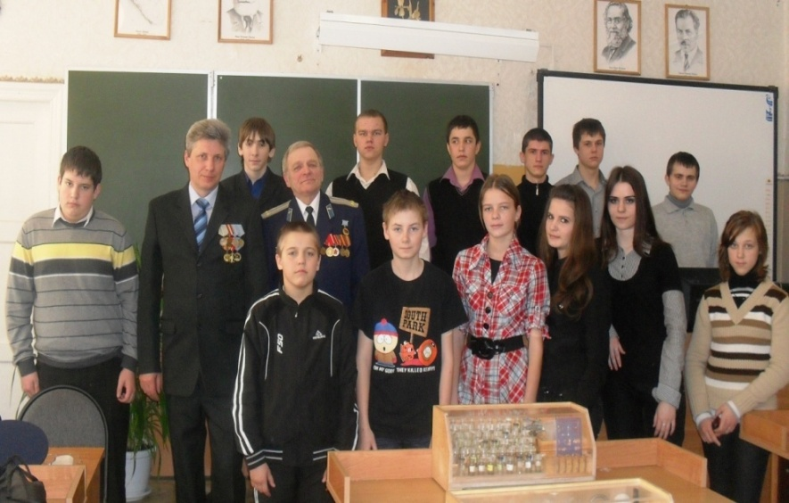

Работая с молодёжью – как в библиотеке, так и в школах – мы проводим различные мероприятия: анкетирования, тестирования, беседы, встречи.
В 2013 году библиотека обратилась к ученикам 6 класса Девицкой школы с просьбой помочь собрать сведения о нашем земляке, погибшем при исполнении интернационального долга в Афганистане, солдате Олеге Александровиче Рубченкове. Мы посетили семью брата Олега, Владимира Александровича Рубченкова. Владимир рассказал о жизни брата до армии и о том, как тот попал в Афганистан. Показал фотографии: вот Олег – ещё ученик Голосновской школы, вот он с родителями, а вот – в учебной части города Владимира. Мы увидели похоронное извещение, в котором было лаконично сказано: «Погиб при исполнении интернационального долга». Олег посмертно награжден орденом Красной звезды, медалью «Воину – интернационалисту от благодарного афганского народа». Собрав и оформив весь материал, библиотека провела вечер памяти Олега Рубченкова в Девицкой школе.
Часто в библиотеку приглашаем старожилов села. На одну из таких встреч пришли: Р.И. Маковкина, З.Т. Лынова, Т.И. Каширин. Они рассказали о жизни села в непростые годы Великой Отечественной войны, о послевоенном голоде. Такие встречи всегда проходят интересно, у ребят всегда много вопросов к гостям.
Частый гость на мероприятиях – настоятель храма Архангела Михаила отец Иоанн. По его благословению мы с детьми собрали большой блок информации по истории храма, расположенного в центре села Девица. В годы Великой Отечественной войны храм был превращён фашистами в лагерь для советских военнопленных. И местные жители во главе с медиками села Девица, врачом Сергеем Васильевичем Сарычевым, оказывали медицинскую помощь нашим солдатам.
По материалам, имеющимся в библиотеке, абитуриенты высших учебных заведений делают доклады об исторических памятниках своей малой родины.
В 2015 году нашему селу Девица исполняется 400 лет, к этому мероприятию библиотека уже начала подготовку. В перспективах – выпуск юбилейного альбома, а также съёмка видеофильма о ветеранах Великой Отечественной войны, знаменитых людях, достопримечательностях села.

«Нет, ничто не забыто, никто не забыт…»

Новоточинова Г.И.,
заведующая Ендовищенским библиотечным филиалом
МКУК «Межпоселенческая библиотека
Семилукского муниципального района
Воронежской области»

Нет, ничто не забыто,
Никто не забыт,
Мы с цветами шагаем
к солдатам,
Что во веки веков,
Воплотившись в гранит,
Не вернулись домой
в сорок пятом.

Май 1945 года. Победа… И что может быть прочнее, сильнее, желаннее этого слова? Победа… Впервые за 1418 дней над Европой воцарилась тишина. Победа… Народ ждал её четыре года. Четыре долгих года он шел к ней дымными полями сражений, хоронил своих сыновей, не доедал и не досыпал, трудился из последних сил и всё же выстоял и победил.
Вот уже почти 70 лет минуло с той войны. Для мировой истории это краткий миг. Но для людей – это целая жизнь. Отгремели тяжелые бои. Время летит как ветер. Годы текут как реки, но память хранит былое.
В библиотеке села Ендовище проводился цикл мероприятий, посвященный грядущему 70-летию Победы нашего народа в Великой Отечественной войне. Оформлены книжные выставки под общим названием «Желанной гостьей к нам пришла Победа!»: «Победа! Как тебя мы ждали!», «Помните! Я заклинаю – помните!», «Навеки в памяти народной», «Мир и война глазами детей», «Юные солдаты», «Мой край в годы войны».
Все эти выставки призваны сохранить историческую память народа о Великой Отечественной войне. Их названия красноречивы. Например, книжная выставка «Мой край в годы войны» дает информацию о том, как проходили военные действия на территории Воронежской области, Семилукского района и нашего села. В Семилуки фашисты ворвались 4 июля 1942 года. Ныне на могилах, где горит вечный огонь, золотыми буквами вписаны имена тех, кто грудью заслонил донскую твердыню,– сержантов И. Бондаря, И. Скворцова, рядовых С. Кручинина, П. Кучука и еще 96 бойцов. Они первыми встретили врага и полегли здесь, не пропустив его дальше. 26 января 1943 года Семилуки и Ендовище были очищены от вражеских войск. 41 тысяча жителей Семилукского района ушли на войну. 16 тысяч жителей – не вернулись. Многие не пришли домой и из села Ендовище.

Уходили Ендовищенские парни,
Уходили на проклятую войну,
Уходили защищать родную землю,
Как когда-то наши деды в старину.

Были проведены библиографические обзоры, тематические вечера, комментированные чтения: «Воронежская область в годы войны», «Далекой войны солдаты», «Мир и война глазами детей», «Великая война в кино».
В нашем районе велись съемки классических произведений отечественной кинематографии – фильмов «Судьба человека» и «Особо важное задание».
Натурные съемки фильма «Судьба человека» проходили в разных частях России: на Дону, недалеко от станицы Вешенской, в Воронеже, Тамбове, в Ростовской области. В Семилукском районе и окрестностях сел Терновое и Губарево снимались сцены пленения Соколова и расстрел русских солдат. В Богоявленской церкви села Терновое, построенной в 18 веке, снимали самые пронзительные сцены фильма. Жители нашего района принимали активное участие в массовках.
Эпизод еще одного фильма – «Особо важное задание» – снимался в Семилукском районе. Страшные кадры переправы через Дон из этой картины, когда сотни воронежцев покидают город уже под обстрелом наступающих фашистов, стали ярким примером реалий военного времени. Всё это наши читатели узнали, посетив библиотечное мероприятие «Великая война в кино».
Накануне 70-летия Победы над фашисткой Германией в библиотеке был проведен вечер памяти погибших земляков. Известен подвиг семилукской колхозницы Прасковьи Ивановны Щеголевой (1907–1942 гг.). 15 сентября 1942 года недалеко от дома Щеголевой упал сбитый советский самолет младшего лейтенанта Мальцева. Крестьянка помогла раненому выбраться из машины, перевязала раны и дала ему гражданскую одежду. Вскоре с допросами нагрянули фашисты, но никто из семьи Щеголевых не выдал летчика. Прасковья, её мать, четверо малолетних детей и пятилетний племянник были зверски убиты. Сумел сбежать лишь старший сын. Посмертно Прасковья Щеголева награждена орденом Великой Отечественной Войны 1 степени. В 1965 году на могиле героини установили памятник. Читатели библиотеки имеют возможность познакомиться с книгой о Прасковье Щеголевой. В библиотеке регулярно проводятся вечера её памяти.
С большим трепетом и интересом проходят вечера-встречи с ветеранами Великой Отечественной войны. Наши читатели-старшеклассники вместе с ветеранами неоднократно бывали гостями заседаний клуба «Фронтовичка» при межпоселенческой библиотеке. Наша землячка из села Семилуки Александра Тимофеевна Склярова разминировала город Воронеж. Её рассказы вызывают гордость за подвиги наших славных воинов.
Конкурс чтецов среди детей и взрослых «Помнить – больно, забыть – нельзя», посвящённый наступающей юбилейной 70-летней дате со Дня Победы, нашёл небывалый отклик среди наших читателей. Участники читали стихи Симонова, Твардовского, Высоцкого, Друниной, Ахматовой, Берггольц, Алигер и местных авторов Гомонюк, Кулакова, Клепикова и др. Некоторые отважились выступить с произведениями о войне собственного сочинения. Конкурсантов ждали призы и чаепитие под музыку военного времени.
Я тоже, как библиотекарь и участница конкурса прочитала свое стихотворение «Не вправе позабыть»:

Горели хаты, слёзы растекались
Июньским утром по родной земле.
Кружился пепел, и снаряды рвались,
Метались люди, как в кошмарном сне.
Война! И вот дрожащими руками
К груди свое дитя прижала мать.
Смотря вокруг безумными глазами,
Молитву стала, как в бреду шептать.
Смешались люди, кони и машины,
Гуляла смерть, стоял истошный крик.
Как коршуны парили страх и горе,
И ужас в каждом сердце был велик.
Земля стонала, и стонало небо,
Кипела кровь на ранах у солдат.
О, сколько их, молоденьких мальчишек
В могилах по стране родной лежат!
Их матери, от слёз своих ослепнув,
И спрятав похоронки в сундуках,
Всё ждут своих соколиков-сыночков,
Они ж приходят к мамам только в снах.
Шумят берёзы возле обелисков,
Лежат цветы. Покой и тишина.
Желанной гостьей к нам пришла победа,
Кошмаром чёрным пронеслась война.
9-ое число в далёком мае
Никто из нас не вправе позабыть,
Легли герои под могильный камень,
Чтоб мы с тобой могли сегодня жить.

В Ендовищенской сельской библиотеке прошла выставка детского рисунка «Нам не нужна война». Да, подрастающее поколение знает о страшной войне только из книг, фильмов и учебной литературы. И мы просто обязаны рассказать о войне всё то, что известно нам самим. Война коснулась своим чёрным крылом каждой семьи, поэтому наш долг – гордиться подвигом наших дедов и прадедов. В конкурсных рисунках дети изображали привычные для военной тематики образы – танки, пушки, самолеты и солдат. Наибольшее впечатление произвела работа девочки, нарисовавшей разрушенный дом, плачущего ребенка и огромное чёрное солнце.
Интересно также прошла в библиотеке викторина-дискуссия «Знаешь ли ты юных героев войны?». Детям были предложены вопросы о сверстниках-героях и о том, как поступили бы они сами, если бы оказались на месте этих юных смельчаков.
Каждый год в библиотеке проходят мероприятия, посвященные Дню Победы. Это всенародный праздник, праздник каждого человека. На этих мероприятиях всегда присутствуют почти все жители села. В эти дни они вспоминают тех, кто погиб. Ветераны делятся своими воспоминаниями. Накануне празднования 70-летия Победы пройдет благотворительная акция «Согреем душу тёплым словом».

Была война четыре года

Коноплина Т.М.,
заведующая сектором краеведения
МКУК «Межпоселенческая библиотека
Семилукского муниципального района
Воронежской области»

Сохранение исторической памяти народа и воспитание молодёжи в духе патриотизма – одно из ведущих направлений работы Семилукской межпоселенческой библиотеки.
Каждый год в январе проходят памятные встречи, митинги и экскурсии, посвящённые освобождению Семилукского района от немецко-фашистских захватчиков. Весь январь действует выставка «Ко Дню освобождения Семилук от немецко-фашистских захватчиков. 1943 год».
Для горожан и гостей города в районном Музее боевой и трудовой славы проводятся экскурсии: «Герои земли Семилукской», «Люди и события Семилукского района», «Город боевой славы», «Семилукская переправа».
16 января 2013 г. в вечерней школе Семилук прошел час истории на тему «Грозные годы на семилукской земле». Учащиеся вечерней школы познакомились с героическими страницами истории Семилук в годы Великой Отечественной войны, узнали много нового о подвигах защитников нашей земли. Одной из тех, кто первым встретил фашистов у донского рубежа, была Л.М. Быстрюкова. Её подвигу и подвигу её боевых подруг из батареи 183-го зенитно-артиллерийского полка, оборонявших 4 июля 1942 года переправу через Дон, был посвящён подробный рассказ.
22 января 2014 г. межпоселенческая библиотека провела для первокурсников урок памяти «Чем дальше мы уходим от войны…» в Семилукском Государственном технико-экономическом колледже. Урок проходил в помещении музея колледжа, где была оформлена книжная выставка, посвящённая 71-й годовщине со дня освобождения Семилук от немецко-фашистских захватчиков. Студенты узнали об истории Великой Отечественной войны, связанной с нашим районом, и приняли участие в разговоре. Героические страницы истории мы помним. Но всегда ли? И все ли? Как же могло случиться, что в городе в наше время на фасадах домов появляется свастика? И многие равнодушно проходят мимо. Говорили и об этом. В заключение был показан документальный фильм о подвиге П.И. Щеголевой, спасшей советского летчика ценой собственной жизни и жизни своей семьи.
В преддверии Дня освобождения Семилук от немецко-фашистских захватчиков работники межпоселенческой библиотеки провели уроки мужества в музее СОШ № 1 Семилук. Учащиеся 7–9-х классов окунулись в атмосферу 40-х годов, узнали, как и чем жил рабочий посёлок Семилуки до войны и во время оккупации. С большим интересом школьники слушали рассказ библиотекаря о подпольном госпитале на даче Башкирцева, работой которого руководил главный врач А.А. Терпугов. В период оккупации сплочённый коллектив медицинских работников, не щадя своих сил, выхаживал раненых советских бойцов, выдавая их за местных жителей – рабочих и колхозников. Учащимся был показан фрагмент телепередачи «От всей души», снятой в Семилукском ДК в 1982 г. Телеведущая Валентина Леонтьева с экрана рассказывала о подвиге простой русской женщины Прасковьи Ивановны Щеголевой, спасшей 15 сентября 1942 г. летчика М.Т. Мальцева. На съемки передачи приезжали трое детей Мальцева.
Подвиг П.И. Щеголевой повторила жительница Стадницы Анастасия Леонтьевна Бородкина. 13 октября 1942 г. после допросов и пыток фашисты расстреляли её на краю села за то, что она спасла русских летчиков из сбитого немцами самолета, переодела их, накормила и показала безопасную дорогу к линии фронта. В заключительной части урока мужества в музее школьники говорили о чувстве гнева и стыда, которое возникает при виде нарисованной на стенах свастике и о великой благодарности, которую они испытывают ко всем тем, кто воевал на фронтах Великой Отечественной войны, кто ковал победу в тылу, кто завоевал для нас мирную жизнь.
24 января 2014 г. для пенсионеров «Теплого дома» состоялась экскурсия в Музей боевой и трудовой славы Семилукского района, посвященная 71-й годовщине освобождения Семилук от немецко-фашистских захватчиков. Ветераны познакомились с историей создания музея, его экспозициями, услышали рассказ о событиях и людях, которые были изображены на музейных стендах, посвящённых Великой Отечественной войне. Сами участники экскурсии тоже поделились своими воспоминаниями о войне и послевоенной жизни, дополнив свое повествование рассказом о современной жизни района. В начале и в заключение экскурсии прозвучал вальс «На сопках Маньчжурии» нашего земляка – композитора И. Шатрова.
В нашем городе немало женщин – ветеранов Великой Отечественной войны. Чтобы их заслуги, их пример верного служения Родине стали достоянием общественности, к 40-летию Победы был организован клуб «Фронтовичка». Этот клуб в 1985 году объединил более ста женщин-фронтовичек. Заседания проходили ежемесячно. Фронтовички посещали вечера с мужьями, детьми, внуками. Ни одно заседание не обходилось без молодёжи: школьников, студентов. Защитницы Отечества делились воспоминаниями о том, как оказались на фронте, как каждая из них встретила первый день войны, рассказывали о своем боевом пути, о профессиях, освоенных ими в мирное время. Частыми гостями фронтовички были в школах города и района. Проводились праздничные заседания клуба, на которых женщинам вручали юбилейные награды работники районного военкомата. В библиотеке оформлены два альбома: «От их дорог легендам брать начало», где собран материал о военном пути каждой фронтовички, и «Фронтовичка» – альбом раскрывает работу клуба.
Существовал и хор фронтовичек. Они были постоянными участницами концертных программ города. В настоящее время клуб «Фронтовичка» продолжает свою работу. Женщин-героинь осталось очень мало, но они всё равно находят силы встречаться с молодёжью. В январе 2014 года отмечали 70-летие освобождения района от немецко-фашистских захватчиков. И председатель клуба «Фронтовичка» Клавдия Ивановна Сурай со своими боевыми подругами у книжной выставки «К дню освобождения Семилук от немецко-фашистских захватчиков. 1943 год» провела беседу-диалог об участницах освобождения города Воронежа и Семилук. Особый интерес у молодежи вызвал материал об Александре Тимофеевне Скляровой, которая после освобождения Воронежа принимала участие в его разминировании.

Библиотека ищет новые формы работы с ветеранами Великой Отечественной войны. Библиотекари готовят материалы о ветеранах для районных газет, продолжается работа видеолетописи «Люди и события Семилукского района», «Дети войны». В праздничные дни, в дни рождений к ветеранам в гости приходит молодёжь.
В Семилукском технико-экономическом колледже прошли уроки патриотического воспитания «Поклонимся великим тем годам» с просмотром документальных фильмов: «Открытие памятника воинам-односельчанам у села Семилуки», «Открытие памятника летчикам 2-й Воздушной армии», «Ветераны Семилук».
Героям-землякам, уроженцам села Семилуки А.М. Кульневу и М.И. Крымову, были посвящены экскурсии в музей, проведенные для школьников района.
В 2013 г. библиотека провела конкурс чтецов среди учащихся СГТЭК, посвященный 70-летию освобождения Семилук и Воронежа от немецко-фашистских захватчиков. Со вступительным словом выступила преподаватель колледжа Г.В. Богомолова. Ведущие конкурса – работники библиотеки рассказали о героических страницах обороны и освобождения нашего края в годы Великой Отечественной войны. Учащиеся читали стихи местных авторов о войне.
11 апреля 2013 г. проведен час мужества для учащихся вечерней школы Семилук на тему «Десять дней жизни», посвященный Международному Дню освобождения узников фашистских концлагерей. Детей захватила фантастическая история побега десяти советских военнопленных из концлагеря на угнанном ими самолете «Хейнкель-111». Учащиеся познакомились с краткой биографией летчика Михаила Девятаева, проследили весь его боевой путь вплоть до плена, поговорили о мужестве и стойкости наших солдат.
Подвигу этого прославленного летчика был посвящен и час мужества в детском оздоровительном лагере «Ландыш» 9 июля 2013 г. С большим интересом дети слушали историю о том, как М.П. Девятаев и его товарищи подготовили побег: вырыли подкоп в бараке, но были пойманы и избиты, их перевели в другой концлагерь, но, проявив невероятное мужество и героизм, пленники угнали самолет с аэродрома и долетели до линии фронта. Там они совершили посадку на поле, их подобрали наши солдаты и доставили в госпиталь. В завершение мероприятия дети познакомились с Книгой Памяти Семилукского района.
70-летию освобождения Семилук был посвящён час истории «Какой ценой! И восклицает память: тот грозный 43-й год!» в рамках тематического вечера «Битва на Дону», проведённого для ветеранов войны и труда, пенсионеров «Теплого дома» – Центра дневного пребывания пенсионеров. На вечере присутствовали ветераны Великой Отечественной войны, Афганистана, труженики тыла, узники, ветераны труда. Хор женщин исполнял песни, в т.ч. песню на стихи Я.Н. Климова «Город воинской славы». Затем автор композиции прочел свои стихи. На вечере неоднократно вспоминали героические дни военной поры и подвиги, совершенные на нашей земле.
26 января 2013 года для учащихся СГТЭК проведен патриотический час на тему «Подвигу – 70 лет» с участием воронежского краеведа, писателя и издателя Владимира Леонидовича Елецких, который рассказал о своей деятельности по изданию книг о нашем крае, а также книг о Великой Отечественной войне. В.Л. Елецких поведал о своей работе над альбомом «Семилуки. Визитная карточка». Учащиеся просмотрели видеофильм об освобождении Воронежа и услышали рассказ об освобождении Семилук.
28 января 2013 г. прошел час истории с учащимися СОШ № 2 в районном музее боевой и трудовой славы. Во время экскурсии учащиеся познакомились с историей Семилукского края, прослушали подробный рассказ о подвигах наших земляков на фронте и в тылу, посетили картинную галерею «Чтобы помнили», посвящённую мужеству и стойкости нашего народа в битве с врагом.
О героическом подвиге защитников семилукской земли говорили и на уроке истории с членами кружка юных авиамоделистов.
Наш земляк, ветеран Великой Отечественной войны Фёдор Иванович Чирков – автор нескольких работ о нашем крае. В очередной раз библиотека получила подарок от автора – его книгу «Городок на Дону». Она основана на реальных событиях, отдельные её главы посвящены войне. Издание будет интересно и полезно всем поколениям, но адресовано оно, в первую очередь,
молодёжи. Встречи с Ф.И. Чирковым, в ходе которых он рассказывает о своих произведениях, регулярно проходят в библиотеках города. На одной из таких встреч состоялась презентация его книги «Операция «Западня»». Автор рассказал об уникальной операции Великой Отечественной войны, проведённой из Семилук: закодированный радиосигнал воронежской радиостанции поступил в занятый фашистами Харьков, где в результате начали взрываться радиоуправляемые мины; врагу тем самым был нанесен большой урон. 70-летию операции «Западня» были также посвящены уроки-экскурсии в школах города и митинг общественности, на котором выступил Ф.И. Чирков. 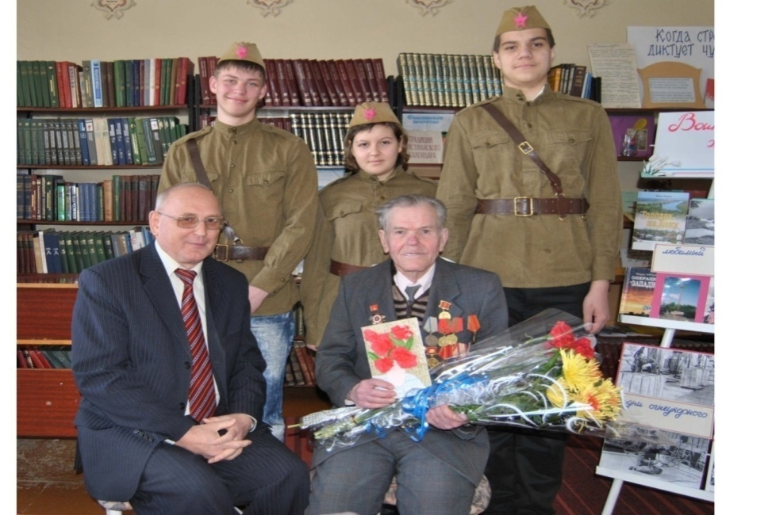
Учащиеся района в ходе экскурсии по художественной галерее музея знакомятся с творчеством семилукских художников, запечатлевших на своих полотнах подвиг народа в годы Великой Отечественной войны. Сюжеты многих картин отсылают к событиям, происходившим на семилукской земле.
Проводятся экскурсии к памятнику воинам-огнеупорщикам, не вернувшимся с войны. Ветераны Великой Отечественной войны – желанные гости библиотеки – знакомятся с выставками, участвуют в съемках видеолетописи района.
7 февраля, в День памяти юного героя-антифашиста для учащихся проводятся уроки памяти «Навечно в памяти народной» – о пионерах-героях из поселка Орлов Лог, погибших в годы оккупации от рук немецких захватчиков.

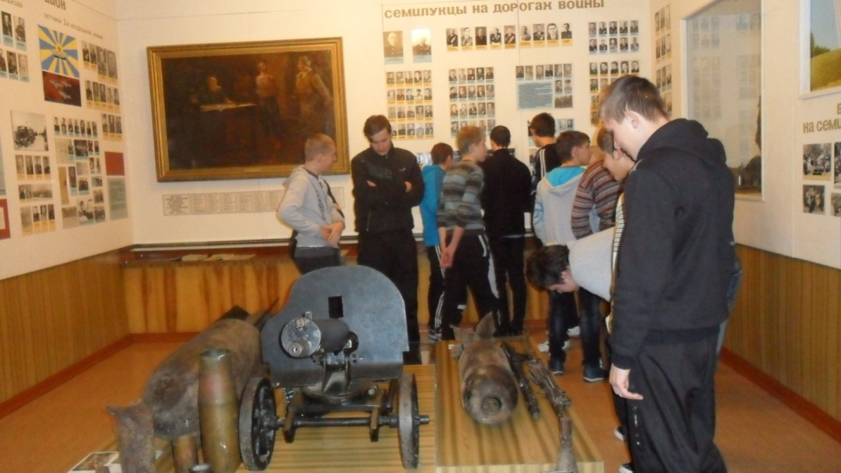

Библиотека тесно сотрудничает с местными периодическими изданиями, готовя для них материалы: о героях-земляках, о названиях улиц, об интересных событиях военной поры и т.д. Одна из статей районной газеты была посвящена истории музейного экспоната – авиационной бомбы, найденной под зданием школы города. Чтобы восстановить историю этой находки, пришлось провести поисковую работу. Рассказ об этом («Здравствуй, старая знакомая!») появился в районной газете «Семилукская жизнь». Интервью корреспонденту газеты М.А. Оконю дал очевидец извлечения бомбы из-под здания школы В.А. Медведев.
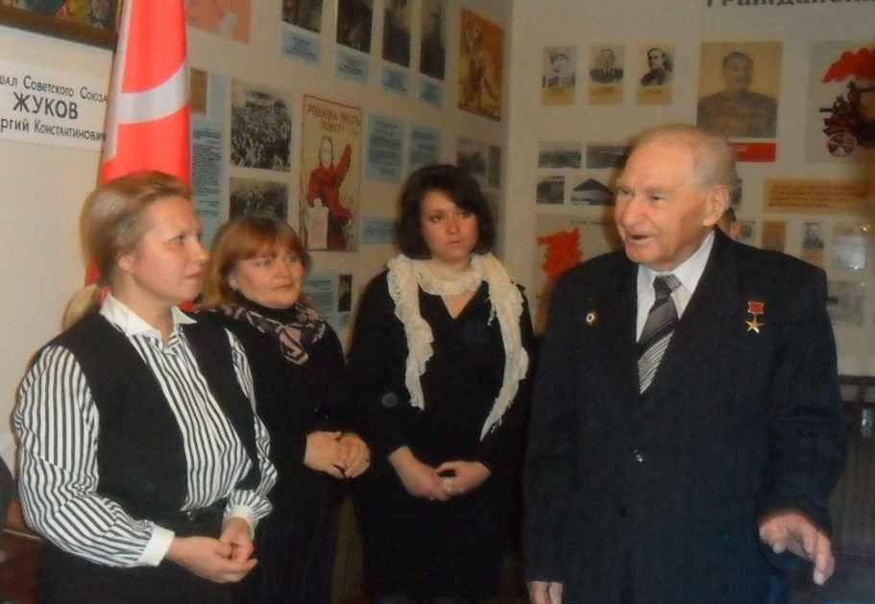

Для «Семилукской жизни» также собран материал к 70-летию формирования народного ополчения и Воронежского добровольческого коммунистического полка.
Один из добровольцев Воронежского полка – Алексей Васильевич Марчуков, Герой Социалистического Труда – часто встречается с читателями библиотеки. Очередная встреча учащихся СГТЭК с А.В. Марчуковым состоялась в День Героев Отечества, 9 декабря 2012 г. Алексей Васильевич рассказал молодёжи о своем героическом жизненном пути. На встрече присутствовали члены совета ветеранов района, участники клуба «В кругу друзей», работники культуры, представители администрации.
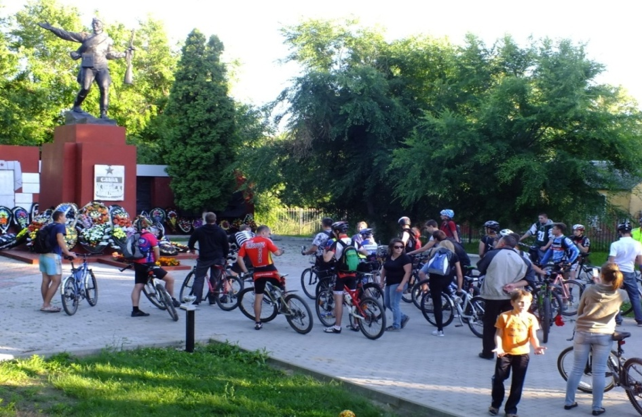Накануне Дня Победы мероприятия военно-патриотической направленности проводятся с читателями разных возрастных категорий. 8 мая 2013 г. в вечерней школе Семилук прошёл час мужества для учащихся. В преддверии праздника Великой Победы учащиеся вспомнили наиболее значимые сражения Великой Отечественной войны.

В День молодёжи в 2014 г. в Семилуках прошел велопробег, в котором приняли участие более 100 жителей Семилук и Воронежа. В ходе велопробега участники проехали по улицам города, останавливаясь у памятников и братских могил, чтобы почтить память павших в годы войны. На остановках участникам пробега библиотекарь рассказала краткую историю каждого памятника.
В честь 70-летия со дня начала Великой Отечественной войны для воспитанников пришкольных лагерей района проводились экскурсии по выставке картин военной тематики семилукских художников.
С 22 по 27 июня 2013 г. в библиотеке работала выставка «Навечно в памяти народной», посвящённая Дню памяти и скорби.
18 октября 2013 г. для учащихся СГТЭК (1–3 курсы) была проведена экскурсия «Памятники и памятные места Семилукского района» в районном музее.
30 октября 2013 г. для учащихся вечерней школы был проведен час патриотического воспитания на тему «Малолетние узники фашистских концлагерей». В годы Великой Отечественной войны на территории Семилукского района фашисты организовывали концлагеря. Много детей было угнано на работу в Германию, не все из них вернулись домой. О многих ужасах того страшного времени учащиеся узнали на этом уроке.
Библиотека принимает участие в работе поисковых отрядов нашего и соседних районов, а также Урала и Украины, занимающихся изучением истории боевого пути 121-й и 232-й стрелковых дивизий, защищавших и освобождавших наш район в годы Великой Отечественной войны. Библиотека тесно сотрудничает с музеями района, занимающимися изучением военной истории, предоставляет им имеющийся в библиотеке материал.

Средь многих дат одна есть дата…

Скогорева В.Ф.,
заведующая Нижневедугским библиотечным филиалом
МКУК «Межпоселенческая библиотека
Семилукского муниципального района
Воронежской области»

Есть даты, события и испытания, которые навсегда останутся в памяти народной как великие и трагические вехи нашей истории. Великая Отечественная война – одно из суровых испытаний для российского народа. Четыре года смертельных боёв, четыре года ожиданий и надежд. В нашей большой, многомиллионной стране вряд ли найдется семья, которую так или иначе не затронула война, принеся с собой гибель родных или друзей. Годы не стёрли те раны, которые нанесла война, не вычеркнули из памяти тех, кто погиб и кто остался жив, освобождая родную страну, свой край. В наше время всё меньше остаётся ветеранов. Стыдно признаться, что вспоминаем мы о них и о тех страшных событиях лишь в преддверии Дня Победы. Но страшные военные дни не должны быть забыты, потому что в ту грозную пору наши деды и прадеды отстояли свою Родину.

… Средь многих дат одна есть дата,
Которая так сердцу дорога.
В январский день советские солдаты
Освободили край наш от врага...

В январе Нижневедугская библиотека вместе со школой провела митинг, посвящённый 71-ой годовщине освобождения села Нижняя Ведуга от немецко-фашистских захватчиков. К митингу также было приурочено открытие книжной выставки «Бессмертный подвиг народа».
С момента освобождения прошёл уже 71 год. Эта дата вызывает в сердце каждого радость и горе, счастье и боль, а также великую гордость за свой народ, его мужество и героизм.
Не забыла земля Семилукская,
Ужас кровавых военных лет,
Сколько бестия германская,
Жителей отправила на тот свет.
Как сжигали заживо людей,
Зверски загоняя их в хаты,
И стреляли стариков, детей,
В бешенстве зла фашисты-гады.
Не забыть ей горечи смертей,
Пытками всех пленных убитых,
В истязаньях мерзких палачей,
Сотнями в оврагах зарытых.
Судьбы бережно прахом хранит,
Оборванных проклятой войной,
Братская могила их роднит –
Жизнь отдавших Родине святой.
Война в Россию хлынула с рассветом...
К обеду весть лихую о войне
Усталый председатель сельсовета,
Привез в село на взмыленном коне.

Что духу есть
Ударил с маху в било –
И враз с усадеб, с пожней и полей
Село на место сходки повалило,
Охочее до всяких новостей.

А небо было солнечно и сине,
Ему земные беды нипочем.
Стоял народ на знойной луговине,
Судача громогласно кто о чем.

Никто не знал,
Каким он станет черным,
Июньский, светлый, самый долгий день.
А он настал, мертвяще и сурово
Селенье охватила тишина,
Ножом по сердцу полоснуло слово
Кровавое Страшное: Война!

Всё дальше и дальше в глубь истории уходят от нас героические и грозные годы Великой Отечественной войны. Уже выросло не одно поколение людей, не испытавших на себе горячего дыхания битвы с немецко-фашистскими захватчиками. Но чем дальше от нас те незабвенные годы, чем больше зарастают раны войны, тем величественнее представляется титанический подвиг, совершённый советским народом.
Что такое война? Это трудная, а порой и смертельная работа по освобождению нашей Родины от оккупантов. Она длилась 1418 дней и ночей. Сражались все – офицеры и солдаты на фронте, старики, женщины и дети в тылу. Это было одно из тягчайших испытаний, когда-либо пережитых нашей Родиной.

Чтоб снова на земной планете
Не повторилось той зимы,
Нам нужно,
Чтоб наши дети
Об этом помнили,
Как мы!
Я не напрасно беспокоюсь,
Чтоб не забыла та война:
Ведь наша память – Наша совесть.
Она,
Как сила, нам нужна.

Огромный ущерб причинила война Семилукскому району и нашему селу. Около 400 человек ушло на фронт, 214 не вернулись с полей сражения.

Пусть всё замрет в минуту эту,
Пусть даже время помолчит,
Мы помним вас, отцы и деды,
Россия, Родина вас чтит!

Идут года, сменяются десятилетия, но подвиг народа в Великой Отечественной войне навсегда останется в истории.
Прошла война, прошла страда,
Но боль взывает к людям:
Давайте, люди, никогда
Об этом не забудем.
Пусть память светлую о ней
Хранят об этой муке,
И дети нынешних детей
И наших внуков внуки.
Наследники великой этой славы,
Её мы чтим и бережно храним
Героями гордимся мы по праву.
И стать на них похожими хотим.
Мы регулярно проводим тематические библиотечные мероприятия, цель которых – расширить кругозор молодых людей, привить им чувство патриотизма, а также помочь осознать то, что защита интересов Родины – почётная обязанность каждого. Ко Дню защитника Отечества в библиотеке была проведена познавательно-патриотическая викторина, проведённая в формате урока истории «Славься, держава!». Первоочередная наша задача – пробудить интерес к теме Великой Отечественной войны, прежде всего, у юношества, обратить внимание молодёжи на литературу патриотической направленности – ту, которая учит мужеству, нравственной стойкости, верности Родине.
Подготавливаются книжные выставки, оформляются стенды. Об одной из таких выставок следует сказать особо. В экспозиции «Бессмертный подвиг народа» были представлены вещи бойцов, осколки снарядов, найденных на раскопках в местах Нижней Ведуги. Возле экспозиции для учащихся были организованы уроки памяти, на которых присутствовали поисковики 10–11 классов, команда «Юнармеец». Мы уверены, что после этих мероприятий слово «патриотизм» для старшеклассников стало более близким и понятным. Ребята смогли получить реалистическое представление о войне.
Ко Дню защитника Отечества в библиотеке был оформлен альбом «Вспомним всех поименно». Конечно, работа проводилась не только в стенах библиотеки, но были задействованы также школа, клуб. Распространение буклетов, беседы-обзоры, рекламные акции – всё это не могло не принести свои плоды. Молодёжь активно посещает нашу библиотеку. Вместе с ДК и школой 9 мая каждый год проводятся вечера памяти, посвящённые Великой Отечественной войне. Мы стараемся выстроить свою работу таким образом, чтобы представители молодого поколения чтили всех павших, интересовались литературой, с уважением относились к участникам войны. Ведь в Нижней Ведуге осталось всего четыре ветерана ВОВ: П.С.Мальцев, И.С. Погорельских, Д.В. Чижова, М.М. Сергеева.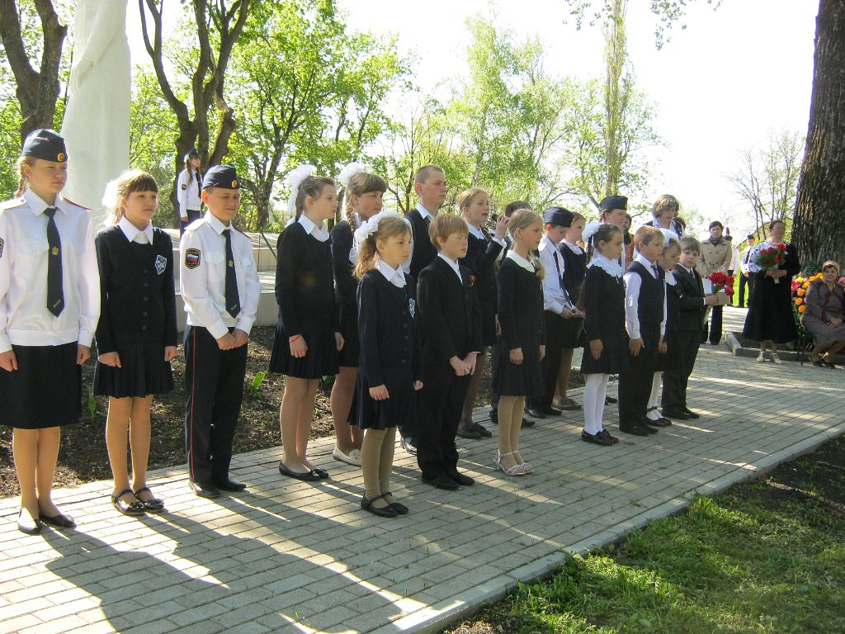
Клуб, школа и библиотека объединились, чтобы провести вечер-встречу с ветеранами ВОВ «Эстафета нашей памяти», куда были приглашены ветераны войны, старейшие читатели библиотеки: Мальцев Л.С., Сергеева М.М., Золотарев С.К., Фролова Л.И., Хазова Л.И. Герои вспоминали о сражениях, о военных буднях, о Дне Победы. Рассказывали о своих боевых наградах и заслугах. В рамках встречи была проведена литературно-музыкальная композиция «Слава тебе, победитель – солдат!», оформлена книжная выставка «Поклонимся великим тем годам».
Прошло уже много лет со дня освобождения нашей Родины. Время не уничтожило следы былых сражений. В Нижней Ведуге до сих пор сохранились траншеи, наблюдательные пункты и огневые позиции. Мы помним тех, кто воевал, кто погиб во время войны, а также тех, кто ушёл из жизни уже в мирное время. В настоящее время мы не только информируем читателей, но и ведем активную поисковую и исследовательскую работу: собраны воспоминания односельчан, фотографии из личных архивов, статьи из периодической печати. На основе полученных материалов оформлены стенды, которые используются в работе с читателями.

Они ковали Победу…

Данилова К.Ф.,
заведующая Новосильским библиотечным филиалом
МКУК «Межпоселенческая библиотека
Семилукского муниципального района
Воронежской области»

В 2013 году Новосильская библиотека имени А. Ростовцевой Семилукского района отметила 110-летие. За свою долгую историю она была просветительским, пропагандистским, досуговым и воспитательным центром.
В зависимости от требований времени, политической обстановки, интересов читателей определялись основные направления деятельности библиотеки. Особое внимание уделялось и продолжает уделяться юношеству.
С 60-х годов прошлого столетия приоритетными направлениями в работе библиотеки стали военно-патриотическое воспитание и изучение истории малой родины. Эти два направления неразрывно связаны. До 80-х годов был собран обширный материал по краеведению (в том числе о новосильцах – участниках Великой Отечественной войны): более двухсот фотографий, ценные экспонаты для музея – находки с полей сражений, личные вещи солдат, военное снаряжение и т.д.
В 1985 году широко отмечалось 40-летие Победы над фашизмом. На празднование были приглашены виновники торжества, солдатские вдовы, родители и дети оставшихся на полях сражений, школьники. В этот день собравшиеся узнали больше о подвигах своих земляков, их вкладе в Победу, присутствовали при вручении наград, полученных ветеранами в честь знаменательной даты.
В начале 2000-х годов назрела необходимость в активизации военно-патриотической работы. Был открыт музей боевой и трудовой славы с фотостендами: «Они ковали Победу», «Традициям верны». Пользователей привлекают фотоальбомы: «Новосильцы – участники Великой Отечественной», «У войны не женское лицо».
Великая тяжесть легла на хрупкие женские плечи и в тылу, и на фронте. На протяжении всей истории человечества никогда столько женщин не участвовало в войне (восемьсот тысяч). Не миновала этой участь и наших землячек. В семнадцать лет стала медсестрой Лида Горбачёва. Она принимала участие в боях за Москву, в битве на Курской дуге, освобождала Польшу. Победу встретила вместе с мужем в Берлине.
Мария Захаровна Чертова ушла на фронт добровольцем, понимая, что место медсестры – на переднем крае борьбы с фашистами. Она работала в госпитале, спасала раненых, оказывала первую медицинскую помощь.
Анна Григорьевна Домникова в 1942-ом году окончила школу радистов и связистов. В составе полка участвовала в освобождении Белоруссии, а день 9 мая 1945-го застал её в Пруссии.
После разгрома немцев на Воронежской и Курской земле сапёрами работали Нина Тихоновна Домникова, Прасковья Максимовна Андреева, Ольга Максимовна Шаталова и др. Санитарную службу в Голосновском районе после оккупации возглавила врач Анна Тимофеевна Шаталова.
А о подвиге женщин-тыловиков лучше всего сказано этими строками:

Ну а женщина, что шила кисет,
Что ждала твоих, Россия, сынов,
Что пахала, что стояла у станков,
Как, участница она или нет?
А старуха военных лет,
Что с мякиной ела лебеду,
Что врагам молила смерть и беду,
Как, участница она или нет?

В библиотеке хранятся списки воинов, захороненных в братской могиле № 134. Из шестисот тридцати двух фамилий погибших за освобождение Голосновского (Семилукского) района – более двухсот анкет воинов-новосильцев, не вернувшихся с войны. Библиотека издала «Книгу Памяти о воинах-новосильцах, погибших и пропавших без вести в годы Великой Отечественной войны в 1941–1945 годах». Все собранные материалы наглядно показывают посетителям музея трагедию тех далеких лет и вклад в победу над фашизмом их отцов, дедов и прадедов.
Ежегодно библиотека совместно со школой проводит в музее уроки мужества, на которых обсуждаются подвиги юных орлят из Орлова Лога, героев-пионеров Советского Союза, многодетной матери Прасковьи Щёголевой. Не одна читательская конференция проводилась на эту тему с учениками Новосильской школы с приглашением правнуков Прасковьи. Библиотека хранит, как реликвию, воспоминания о самых памятных боях, записанные самими участниками войны: Анной Григорьевной Домниковой, Иваном Степановичем Сусликовым и Иваном Григорьевичем Филатовым.
Каждый школьник нашего села знает, что на войну с фашистами ушли более семисот новосильцев, и более половины из них не вернулись. Известны имена расстрелянных и замученных земляков, членов захороненной заживо семьи из села Троицкое Новосильского сельского поселения.
Библиотека организует встречи школьников с ветеранами войны, орденоносцами. Тимофей Яковлевич Усачёв стал полным кавалером ордена Славы, совершив три подвига, которые прославили наше село. Весной 1943-го под Курском дивизионный разведчик был представлен к ордену Славы 3-ей степени. После ранения Усачёв вернулся в разведку. Второй подвиг он совершил под Великими Луками, уничтожив огневую точку противника на пути продвижения наших войск. Третий орден земляк получил за «добычу языка», доставив раненого товарища на командный пункт с помощью пленного немца в декабре 1944-го года.
Бывший учитель нашей школы Иван Степанович Сусликов был единственным кавалером ордена А. Невского. Кроме того, в списке его наград – ордена Красной Звезды, Боевого Красного Знамени, Отечественной войны.
Двумя орденами Красной Звезды, Отечественной войны, орденом Славы 3-й степени награждён Иван Трофимович Гришаев. Неполный список орденоносцев составлен заведующей Новосильской библиотекой, К.Ф. Даниловой, со слов участников войны, а это почти каждый двадцатый защитник Отечества. Библиотека располагает сведениями о малолетних узниках концлагерей и подростках, взятых в плен и отправленных в годы войны на каторжные работы в фашистскую Германию. Ведётся переписка библиотеки с родными воинов, погибших за наше село.
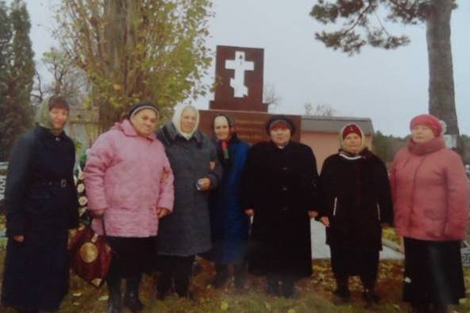 Осенью 2012-го года была организована встреча пользователей нашей библиотеки с дочерью Семена Федоровича Паруликова – Анной Семёновной, приехавшей из Омска. Её отец погиб в боях под Перекоповкой, а захоронен в братской могиле села Новосильского.
Через семьдесят лет после гибели отца дочь побывала на поле сражения между Малой Покровкой и Перекоповкой, посетила местный музей, поклонилась праху отца, присутствовала на панихиде у братской могилы. Библиотека организовала встречу гостьи и экскурсию по памятным местам, вместе со школьниками подготовила и провела литературно-музыкальный вечер «Остался в сердце вечный след войны».
Прокопенко Валерий Тимофеевич посетил братскую могилу уже трижды, в этот раз – вместе с дочерью Юлией. Полковник в отставке рассказал много интересного о своём отце-комбате, капитане Тимофее Андреевиче Прокопенко, погибшем в Малой Верейке. Он впервые посетил наш библиотечный музей. По возвращении в Москву Валерий Тимофеевич прислал библиотеке копии документов отца, его фотографий, писем с фронта жене и сыну.
Александр Николаевич Обыденный, офицер запаса, приехал из Москвы, чтобы посетить в Новосильском могилу своего деда, старшего сержанта Котова Дмитрия Павловича, погибшего в Перекоповке 11 июля 1942-го года. Внук подарил библиотеке ценные материалы о наступательной операции лета 1942-го года в районе Малой Верейки – Перекоповки, обнаруженные им в архивах. Оба гостя приняли приглашение приехать в Новосильское в День освобождения села от оккупантов в январе 2015-го года. Библиотека уже готовит сценарий на основе полученных от них материалов, которые войдут в книгу по краеведению.
Об открытых именах, интересных поисках и находках библиотекаря первыми узнают школьники и молодёжь, члены клубов «Юный краевед » и «Берегиня». Потом эти материалы публикуются в районной газете «Семилукская жизнь», журнале «Библиотека», издаются в книгах К.Ф. Даниловой («Село, ставшее родным», «Над памятью время не властно», «В память о войне»). Благодаря этому о героических подвигах новосильцев, их вкладе в Победу стало известно далеко за пределами поселения.
Новосильские юноши ежегодно пополняют ряды Вооруженных Сил России. Профессию «Родину защищать» выбирают целые династии. Например, из семьи Даниловых военными стали четверо, а двое из них дослужились до генеральского звания.
Учащиеся 7 класса Максим Иванов, Владислав Шамрин и Виктория Жидова поступили в этом году в кадетские школы.
В 2003-м году «За большую патриотическую и краеведческую работу» в связи со 100-летием библиотека награждена администрацией Семилукского района Почётной грамотой. В 2008-ом году Совет народных депутатов Семилукского муниципального района наградил библиотеку грамотой «За активное участие по патриотическому воспитанию жителей Семилукского района». За участие в областном фестивале библиотечных проектов «И живы памятью столетья», посвящённом 65-летию Победы в Великой Отечественной войне 1941–1945 годов, Новосильская библиотека получила Благодарность Воронежской областной универсальной библиотеки имени И.С. Никитина.

Память не властна над временем

Шульгина М.В.,
заведующая методико-библиографическим отделом
МКУК «Центральная районная библиотека
Подгоренского муниципального района»

Я не напрасно беспокоюсь,
Чтоб не забылась та война.
Ведь эта память – наша совесть,
Она, как сила, нам нужна.

Такими словами, обычно, мы начинаем мероприятия, посвящённые Великой Отечественной войне. Героико-патриотическое воспитание – одно из ведущих направлений Подгоренской районной библиотеки. И большое внимание наши работники уделяют именно теме Великой Отечественной войны. Знать, чтобы не повторить. Знать и помнить, как это было. Мы всегда между прошлым и будущим.
В наши дни стало модно критиковать прошлое. А выворачивая наизнанку события и факты 70-летней давности – ой как можно ошибаться и заблуждаться. Поэтому, в действительности война не окончена, она продолжается. В те кровавые дни 1941–1945 годов, наши прадеды защитили мир от уничтожения, они подарили нам будущее. Теперь наша святая обязанность защитить их память и подвиг от забвения и попыток украсть Победу, уменьшить её значимость и величие.
К сожалению, все меньше остается в живых ветеранов, тех, кто видел войну, принимал участие в боях. Но остались дети войны. Они не участвовали в освобождении городов и деревень, но горя им досталось не меньше. Война лишила их детства. Очень многие из детей войны до сих пор видят во сне взрывы, смерть близких. «Осколки войны на косичках» – так назвали мы цикл вечеров-встреч детей войны и нынешних школьников.
В 2013 году с учащимися 9–11 классов был проведён час размышления по произведению Уве Тимма «На примере брата». Мы говорили о военных письмах молодого солдата-немца, добровольно вступившего в войска СС и погибшего на Украине в 1943 году. Параллельно вспоминали повесть Валентина Распутина «Живи и помни», проводили аналогии.
«Дневник детской памяти» – так мы назвали презентацию одноименной книги журналиста Ларисы Машир. Это мероприятие мы проводили в трех вариантах: для учащихся 5–6 классов, для школьников 9–10 классов и читателей-пенсионеров, чьи судьбы в той или иной степени затронула война. В книге собраны сорок историй детей, которые пережили войну. Истории, собранные Л. Машир это только «капля в море детских бед и слез». Уже после мероприятия, мы подумали, что правильнее было бы проводить не отдельные мероприятия для разных групп читателей, а сделать общее, потому что дети войны, нынешние пенсионеры, так прониклись жизненными историями, что тут же сами стали делиться своими воспоминаниями.
«Поэзия войны» – историко-поэтический вечер для учащихся старших классов, который проводили библиотекари в период с 17 января по май 2014 года. «Когда гремит оружие, музы молчат» – это изречение известное еще в Древнем Риме ни в коей мере не относится к Великой Отечественной войне. В стране в 1941 году было 2786 писателей, из них 941 ушёл на фронт, 417 не вернулось. Не вернулся каждый третий. Поэзия, песни Великой Отечественной войны – это громадный пласт нашей культуры. Стихи и песни той поры не забываются, они впитываются в душу и сердце. Они вселяли надежду, вели к Победе. На встрече мы поговорили о жизни и творчестве Николая Майорова, Михаила Кульчицкого, Евгения Панфилова, Всеволода Багрицкого, Владислава Занадворова, Павла Когана, Иосифа Уткина.
«Война глазами женщины была ещё страшней» – вечер-размышление для учащихся старших классов и читательниц 30–40 лет. В основу сценария была взята книга «Славные дочери Отчизны», которая была подготовлена к печати директором Подгоренского народного музея Л.М. Измайловой и работниками районной библиотеки о жизни женщин нашего района, которые были на фронте. Также мы использовали фрагменты из книги Светланы Алексиевич «У войны не женское лицо» и стихи Юлии Друниной.
«Память не уходит в запас» – совместный проект библиотеки с СОШ № 1. На родительских собраниях библиотекари выступили с предложениями начать исследовательскую работу по сбору информации о родственниках, воевавших в годы Великой Отечественной войны. Начали мы работу в январе 2014 года, приурочив наши встречи с родителями и школьниками ко Дню освобождения района от немецко-фашистских захватчиков. Первые работы были оформлены к 9 мая 2014 года. Всего к проекту подключились 27 семей. Все проекты будут представлены вниманию читателей районной библиотеки с 17 января (День освобождения района) по 22 июня 2015 года.
«Животные в годы Великой отечественной войны» – уроки мужества, которые мы разработали для школьников 3–6 классов. Для современных детей рассказы о Великой Отечественной войне остаются историями из книг и фильмов. Поэтому, чтобы донести детям информацию о Великой Отечественной войне, мы пошли экспериментальным путем. Мы постарались привлечь внимание детей к тому, что им близко, что они видят, что хорошо знают и часто сталкиваются. Вот поэтому мы и выбрали для самых первых мероприятий, затрагивающих тему Великой Отечественной войны, героев – животных.
И начинаем мы рассказами о памятниках кошкам в Санкт-Петербурге, о почтовых голубях, лошадях, лосях, оленях, верблюдах. Подробнее останавливаемся на собаках, которые служили на фронте, называем клички самых известных собак-героев. Урок сопровождается видео-слайдами презентации.

Мне кажется, порою, что солдаты,
С кровавых не пришедшие полей,
Не в землю нашу полегли когда-то,
А превратились в белых журавлей.

(Расул Гамзатов)

22 июня 2014 года мы решили провести акцию «Мы помним», предложив читателям в этот день сделать бумажных журавликов в технике оригами, в память о погибших в годы Великой Отечественной войны солдатах. Конечно же, предварительно все библиотекари освоили изготовление бумажных журавликов, чтобы в любой момент прийти на помощь и показать, как их сделать. В результате, у нас получилось более 60 журавликов.
«Край мой Подгоренский в военную годину» - исследовательская работа, которую с 2013 по 2014 год проводили работники районной библиотеки. В канун Дня освобождения района работники районной библиотеки провели одноимённый историко-патриотический вечер. В сценарии вечера были использованы документальные воспоминания, воспоминания местных жителей, стихи местных поэтов о Великой Отечественной войне.
Районная и некоторые сельские библиотеки Подгоренского района приняли участие в акции «Читаем детям о войне», а на районном уровне мы вот уже четыре года проводим 7 мая акцию «Этих дней не смолкнет слава», к нам присоединяются все сельские библиотеки и школы района. В этот день в библиотеках мы предлагаем читателям прочесть вслух стихотворения о Великой Отечественной войне, а в сквере, возле памятника воинам-освободителям, библиотекари и учащиеся 8–10 классов читают стихи о войне.
Конкурс рисунков «Подвиги отцов глазами юных» проводился совместно со Школой искусств. Ко Дню Победы была оформлена одноименная выставка рисунков, а авторы лучших работ были награждены благодарственными письмами.
Показать подвиг советского народа, раскрыть героические и трагические страницы того времени помогает литература. В течение года в читальном зале районной библиотеки оформляются книжно-иллюстративные выставки. Мы стараемся, чтобы они были яркие, привлекающие внимание читателей. По военной тематике оформляются внутриполочные книжные выставки, выставки-инсталляции, выставки-просмотры, выставки-размышления, выставки-портреты.
Ко Дню освобождения района (17 января 2014 года) была оформлена выставка одной книги «Отважные дочери Отчизны». Эта книга была написана директором Подгоренского народного музея и собрала в себе биографические справки о женщинах-фронтовичках, которые проживали и проживают в Подгоренском районе. На выставке были представлены фотографии, военные письма женщин, предоставленные их родственниками.
Привлекали внимание читателей книжно-иллюстративные выставки «Голос памяти», «Память не уходит в запас», «Память сердца на страницах книг», «Год 41-й. Мне было восемнадцать» и др. По традиции к каждому мероприятию мы выпускаем буклеты, рекомендательные списки литературы, закладки-памятки.
На предстоящий 2015 год, Год литературы и празднования 70-летия Великой Победы, у нас запланированы конкурсы рисунков и писем-сочинений «Напиши мне письмо о войне». Причем, лучшие письма собираемся опубликовать на страницах газет «Подгоренец» и «Труд-Черноземье». Планируем проводить разнообразные книжно-иллюстративные выставки, уроки-мужества, викторины на военную тематику, вечера-портреты, вечера-памяти, вечера-встречи, встречи-диалоги. Коллеги уже подготовили материалы к сценариям литературно-музыкальных вечеров под названием «Зови же, память, снова в 45-й», «Исповедь солдатского сердца», «Песням военных лет посвящается». С января 2015 года стартует литературный марафон «Читаю книгу о войне». Все эти мероприятия мы решили объединить в комплексную программу мероприятий «Помним. Читаем. Гордимся».

СОДЕРЖАНИЕ

От составителя………………………………………………………... 3

Зуева Е.Н. Память сердца……………………………………………...4

Скрипова Н.А. Бессмертна Победа, бессмертны её солдаты……….9

Гудко В.И. Войны священные страницы навеки в памяти людской………………………………………………………………. 15

Назарова Т.Н. Они сражались за Родину……………………………21

Алексеева Л.Б. Памятью живы люди………………………………..24

Беленикина М.Д. Нашей памяти вечный огонь…………………….29

Провоторова Л.В. Нам жить и помнить……………………………..36

Беленова И.А. Давно закончилась война……………………………41

Новоточинова Г.И. «Нет, ничто не забыто, никто не забыт…»…...46

Коноплина Т.М. Была война четыре года…………………………..50

Скогорева В.Ф. Средь многих дат одна есть дата………………….60

Данилова К.Ф. Они ковали Победу………………………………….65

Шульгина М.В. Память не властна над временем………………….70

Есть в памяти слово «Победа»:
роль публичных библиотек в сохранении
исторической памяти народа

Составитель: О.А. Марченко
Компьютерная вёрстка: Е.А. Зеленская
Ответственный за выпуск: Ю.М. Нененкова

Оригинал-макет подготовлен
научно-методическим отделом ВОУНБ им. И.С. Никитина

Тираж 40 экз.

Государственное бюджетное учреждение
культуры Воронежской области
«Воронежская областная универсальная научная
библиотека имени И.С. Никитина»

Научно-методический отдел; т. 8 (473) 255-29-27
Адрес в Интернете: http://vrnlib.ru
E-mail: nmo-nb@rambler.ru
394018, г. Воронеж, пл. Ленина, 2

